
Производственно-Строительная Компания "ВЫСОТА"

ЗАКЛЮЧЕНИЕ ЭКСПЕРТИЗЫ
ПРОМЫШЛЕННОЙ БЕЗОПАСНОСТИ № ЭПБ-960/№26Р10212
на сооружение камеры-павильона к2918
на опасном производственном объекте
«Участок трубопроводов теплосети Филиала № 3 ПАО «МОЭК»"
(г. Москва, Складочная, д. 1А, стр. 1)"
(рег. № А01-01100-0342, от 29.06.2018 г., III класс опасности)
Эксплуатирующая организация:
Публичное акционерное общество Московская объединённая
энергетическая компания (ПАО «МОЭК»), Филиал № 3, Предприятие № 6
Адрес объекта: г. Москва, Олимпийский просп., д.18/1, стр.2

Рег.№____-_____-_________-______

Генеральный директор
ООО «ПСК «ВЫСОТА»
____________А.В. Гусев
«25» сентября 2026 г.
М.П.

Содержание
1. Вводная часть 4
1.1. Указание на конкретные структурные единицы нормативных правовых актов в области промышленной безопасности (пункт, подпункт, статья), устанавливающих требования к объекту экспертизы, на соответствие, которым проводится оценка соответствия объекта экспертизы 4
1.2. Сведения об экспертной организации 4
1.3. Сведения об экспертах, принимавших участие в проведении экспертизы 5
2. Наименование объекта экспертизы, на который распространяется действие заключения экспертизы 5
3. Данные о Заказчике 5
4. Цель экспертизы 5
5. Сведения о рассмотренных в процессе экспертизы документах с указанием объема материалов, имеющих шифр, номер, марку или другую индикацию, необходимую для идентификации 6
6. Краткая характеристика и назначение объекта экспертизы 8
6.1. Общие сведения и условия эксплуатации 8
6.2. Объемно-планировочные и конструктивные решения 8
6.3. Назначение объекта экспертизы 10
7. Результаты проведенной экспертизы со ссылками на конкретные структурные единицы нормативных правовых актов в области промышленной безопасности 10
7.1. Анализ документации 10
7.2. Результаты обследования здания 11
7.2.1. Результаты предварительного (визуального) обследования 11
7.2.2. Результаты детального (инструментального) обследования 11
7.2.3. Результаты определения фактического состояния строительных конструкций 12
7.3. Результаты расчета остаточного ресурса 12
7.4. Результаты определения соответствия объекта экспертизы требованиям промышленной безопасности 13
8. Выводы заключения экспертизы 18
Приложение А Акт комплексного обследования технического состояния здания 19
А.1. Общие сведения 20
А.1.1. Основание для проведения работ 20
А.1.2. Сведения об организации, проводившей работы по обследованию здания 20
А.1.3. Сведения о специалистах НК, принимавших участие в обследовании здания 21
А.1.4. Сведения о приборах и оборудовании 21
А.1.5. Работы, выполненные при обследовании 21
А.2. Краткая характеристика объекта обследования 22
А.2.1. Общие сведения и условия эксплуатации 22
А.2.2. Объемно-планировочные и конструктивные решения 22
А.3. Результаты обследования строительных конструкций 24
А.3.1. Результаты обследования фундаментов здания и стен подземной части 24
А.3.2. Результаты обследования стен и перегородок 24
А.3.3. Результаты обследования заполнения проемов стен 25
А.3.4. Результаты обследования конструкций покрытия 25
А.3.5. Результаты обследования пола, дренажной системы 26
А.3.6. Результаты обследования фундаментов под оборудование 26
А.3.7. Результаты обследования лестниц 27
А.3.8. Результаты обследования системы вентиляции 27
А.3.9. Результаты обследования отмостки и прилегающей территории 28
А.3.10. Результаты определения пространственного положения строительных конструкций 28
А.3.11. Результаты определения фактической прочности материалов и строительных конструкций 29
А.3.12. Результаты георадиолокационного обследования 29
А.4. Ведомость дефектов и повреждений строительных конструкций 31
А.5. Результаты измерения параметров эксплуатационной среды 33
А.5.1. Результаты измерения температуры и влажности воздуха 33
А.5.2. Результаты измерения скорости воздуха и определения фактической кратности воздухообмена 33
А.5.3. Результаты проверки динамического состояния строительных конструкций 33
А.6. Результаты оценки несущей способности строительных конструкций 34
А.7. Заключение по результатам обследования 35
А.8. Рекомендации по результатам обследования 36
Приложение № 1 к Акту обследования. Методика оценки технического состояния строительных конструкций 37
Приложение № 2 к Акту обследования. Фотоматериалы 38
Приложение № 3 к Акту обследования. Графические материалы 45
Приложение № 4 к Акту обследования. Определение прочности материалов строительных конструкций 48
Приложение № 5 к Акту обследования. Отчет по результатам георадиолокационного обследования 59
Приложение № 6 к Акту обследования. Протоколы измерения параметров эксплуатационной среды 69
Приложение Б Расчет остаточного ресурса 75
Приложение В Копия технического задания 77
Приложение Г Перечень использованных при экспертизе нормативно-правовых документов 83
Приложение Д Разрешительная документация 86
Приложение Е Приборы и оборудование, использованные при обследовании 91

Вводная часть

Указание на конкретные структурные единицы нормативных правовых актов в области промышленной безопасности (пункт, подпункт, статья), устанавливающих требования к объекту экспертизы, на соответствие, которым проводится оценка соответствия объекта экспертизы
- Федеральный закон № 116-ФЗ от 21.07.1997 г. «О промышленной безопасности опасных производственных объектов» (с изм. и доп., вступ. в силу с 01.09.2025 г.) (ст. 2 п. 2, ст. 9 п. 1, 2, ст. 10 п. 1, ст. 14.1 п. 5, ст. 15);
- Федеральный закон от 30.12.2009 г. № 384-ФЗ «Технический регламент о безопасности зданий и сооружений» (с изменениями на 25.12.2023 г.) (далее ФЗ №384-ФЗ): (ст. 7, ст. 8, ст. 36 п. 1, 2, 3);
- Федеральные нормы и правила в области промышленной безопасности «Правила промышленной безопасности при использовании оборудования, работающего под избыточным давлением», утвержденные приказом Федеральной службы по экологическому, технологическому и атомному надзору от 15.12.2020 г. № 536 (далее по тексту ФНП от 15.12.2020 г. № 536): (пп. 10, 11, 14, 74, 228, 393).

Сведения об экспертной организации
Таблица 1
Наименование организации | Общество с ограниченной ответственностью «Производственно-Строительная Компания «ВЫСОТА»  (ООО «ПСК «ВЫСОТА»)
Организационно-правовая форма | Общество с ограниченной ответственностью
Адрес местонахождения | 603093, Нижегородская обл., г. Нижний Новгород, ул. Яблоневая, д. 1А, помещ. 3
Тел./факс | +7 (831) 283-57-73
ИНН | 5260378548
ОГРН | 1145260002337
Руководитель организации | Генеральный директор Гусев Александр Викторович
Адрес электронной почты | vysota.psk@gmail.com
Дата выдачи лицензии на деятельность по проведению экспертизы промышленной безопасности, её номер: | 28 июля 2015 г. № ДЭ-00-015504 на осуществление деятельности по проведению экспертизы промышленной безопасности
Членство в саморегулируемых организациях в области инженерных изысканий, архитектурно-строительного проектирования | Саморегулируемая организация: Ассоциация инженеров-изыскателей «СтройИзыскания» (АС «СтройИзыскания») (регистрационный номер записи в государственном реестре саморегулируемых организаций СР-И-033-16032012). Рег. № 160218/683 в реестре членов СРО, дата регистрации в реестре: 16.02.2018 г.  Саморегулируемая организация: Ассоциация «Объединение проектировщиков «УниверсалПроект» (АС «Объединение проектировщиков «УниверсалПроект») (регистрационный номер записи в государственном реестре саморегулируемых организаций СРО-П-179-12122012). Рег. № 160218/685 в реестре членов СРО, дата регистрации в реестре: 16.02.2018 г.
Свидетельство об аттестации лаборатории неразрушающего контроля | Свидетельство об аттестации лаборатории неразрушающего контроля № ЛНК-027А0609 от 22.02.2024 г., действительно до 22.02.2027 г.

Сведения об экспертах, принимавших участие в проведении экспертизы
Таблица 2
Фамилия Имя Отчество | Сведения об экспертах
Фролов Алексей Леонидович | Эксперт в области промышленной безопасности, номер реестровой записи (квалификационного удостоверения эксперта): Т011-00109-77/04755041, область аттестации: Э12 ЗС – проведение экспертизы промышленной безопасности зданий и сооружений на опасных производственных объектах тепло- и электроэнергетики, других опасных производственных объектах, использующих оборудование, работающее под давлением более 0,07 МПа или при температуре нагрева воды более 115 °С, категория: 1, срок действия: 06.04.2031 г.

Наименование объекта экспертизы, на который распространяется действие заключения экспертизы
Действие данного заключения ЭПБ распространяется на сооружение камеры-павильона к2918 на опасном производственном объекте "Участок трубопроводов теплосети Филиала № 3 ПАО «МОЭК» (г. Москва, Складочная, д. 1А, стр. 1)" (рег. № А01-01100-0342, от 29.06.2018 г., III класс опасности), расположенное по адресу: г. Москва, Олимпийский просп., д.18/1, стр.2 и эксплуатируемое ПАО «МОЭК», Филиал № 3, Предприятие № 6.

Данные о Заказчике
Таблица 3
Наименование организации | Публичное акционерное общество «Московская объединённая энергетическая компания»
Сокращенное наименование | ПАО «МОЭК»
Организационно-правовая форма | Публичное акционерное общество
Адрес местонахождения | 119526, г. Москва, проспект Вернадского, дом 101,  корпус 3, этаж 20, кабинет 2017

Цель экспертизы
Целью настоящей экспертизы является определение соответствия объекта экспертизы предъявляемым к нему требованиям промышленной безопасности.

Сведения о рассмотренных в процессе экспертизы документах с указанием объема материалов, имеющих шифр, номер, марку или другую индикацию, необходимую для идентификации
Таблица 4
Наименование документа | Шифр, номер, марка или иная индикация, необходимая для идентификации
Сведения, характеризующие ОПО | 480 (четыреста восемьдесят) листов  от 26.08.2024 г.
Выписка из государственного реестра опасных производственных объектов | 11 (одиннадцать) листов  А01-01100 от 21.07.2026 г.
Лицензия на осуществление эксплуатации взрывопожароопасных и химически опасных производственных объектов I, II, и III классов опасности | 2 (два) листа  № ВХ-01-008657 от 28.10.2019 г.  с приложением на 4 листах
Страховой полис обязательного страхования гражданской ответственности владельца опасного объекта за причинение вреда в результате аварии на опасном объекте | 1 (один) лист  № GAZX12524322201000  Срок действия по 31.12.2026 г.
Приказ об актуализации Положения о производственном контроле ПАО «МОЭК» | 2 (два) листа  № П-134/26 от 14.05.2026 г.  с приложениями на 84 листах
Положение о производственном контроле за соблюдением требований промышленной безопасности на опасных производственных объектах ПАО «МОЭК» (с изменениями) | 83 (восемьдесят три) листа  № Э-15.1  2026 г.
Договор между ПАО «МОЭК» и ООО «Группа компаний «Техноспас» | 8 (восемь) листов  №25Р10005-2026-2028 от 01.01.2026 г.  с приложениями на 70 листах
Свидетельство об аттестации на право проведения аварийно-спасательных работ, выданное ПАСФ «Техноспас» ООО «Группа компаний «Техноспас» | 2 (два) листа  № 16193 от 25.06.2024 г.  (рег.№ 16/2-1-12)
Приказ о введении в действие Положения о расследовании причин инцидентов, произошедших на опасных производственных объектах ПАО "МОЭК", Э-15.46 | 1 (один) лист  № П-26/24 от 31.01.2024 г.  с приложениями на 30 листах
Приказ о внесении изменений в Приказ ПАО «МОЭК» от 31.01.2024 № П-26/24 «О введении в действие Положения о расследовании причин инцидентов, произошедших на опасных производственных объектах ПАО «МОЭК», Э-15.46» | 1 (один) лист  № П-98/26 от 14.04.2026 г.
Положение о расследовании причин инцидентов, произошедших на опасных производственных объектах ПАО «МОЭК» | 29 (двадцать девять) листов  № Э-15.46  2024 г.
Распоряжение о введении в действие Инструкции по расследованию и учету технологических нарушений в работе объектов ПАО «МОЭК» | 1 (один) лист  № Р-227/25 от 21.08.2025 г.  с приложением на 65 листах
Инструкция по расследованию и учету технологических нарушений в работе тепловых, электрических станций, котельных, тепловых сетей, насосно-перекачивающих станций, тепловых пунктов, сосудов, работающих под давлением, и подъемных сооружений, находящихся в эксплуатации филиалов ПАО «МОЭК» | 65 (шестьдесят пять) листов  Э-15.56  от 25.07.2025 г.
Распоряжение о вводе в действие инструкции об организации работ по ликвидации технологических нарушений на тепловых сетях, тепловых станциях и котельных ПАО «МОЭК» | 1 (один) лист  Р-243/24 от 20.08.2024 г.  с приложением на 25 листах
Инструкция об организации работ по ликвидации технологических нарушений на тепловых сетях, тепловых станциях и котельных ПАО «МОЭК» | 25 (двадцать пять) листов  б/н
Приказ о создании комиссии по проведению производственного контроля | 3 (три) листа  № ПФ3-291/25 от 30.12.2025 г.  с приложениями на 6 листах
Приказ о назначении ответственных за осуществление производственного контроля при эксплуатации оборудования, работающего под избыточным давлением | 6 (шесть) листов  № ПФ3-53/26 от 25.02.2026 г.
Приказ о назначении лиц ответственных за эксплуатацию зданий и сооружений | 3 (три) листа  № ПФ3-44/26 от 05.02.2026 г.  с приложениями на 35 листах
Предписание об устранении выявленных нарушений. Выдано Федеральной службой по экологическому, технологическому и атомному надзору | 93 (девяносто три) листа  № П-67/2.2  от 13.09.2024 г.
Сведения об аттестации (выписки из протоколов) специалистов организации ПАО «МОЭК» Филиала № 3 | Предоставлены
Паспорт на производственное здание | 11 (одиннадцать) листов  составлен в 2026 г.

Краткая характеристика и назначение объекта экспертизы

Общие сведения и условия эксплуатации
Таблица 5
Год постройки (ввода в эксплуатацию) | Нет данных
Площадь застройки | 86,85 м²
Строительный объем | 267,84 м³
Количество этажей | 1 этаж
Категория помещений по пожарной и взрывопожарной опасности  (согласно № 123-ФЗ от 22.07.2008 г.) | Д
Уровень ответственности  (согласно № 384-ФЗ от 30.12.2009 г.) | нормальный
Снеговой район  (по СП 20.13330.2016) | III, нормативное значение веса снегового покрова на 1 м² горизонтальной поверхности земли 1,45 кПа (для г. Москва)
Ветровой район  (по СП 20.13330.2016) | I, нормативное значение ветрового давления 0,23 кПа
Сейсмичность района строительства  (по СП 14.13330.2018) | Менее 6 баллов по шкале MSK-64
Климатический район строительства  (по СП 131.13330.2025) | IIВ
Расчетная температура наружного воздуха (наиболее холодной пятидневки обеспеченностью 0,92)  (по СП 131.13330.2025) | минус 26ºС

Объемно-планировочные и конструктивные решения
Таблица 6
- Объемно-планировочные решения | Сооружение представляет собой часть от общего объема здания; здание одноэтажное имеет сложную в плане форму. Обследуемая часть с габаритными размерами по наружному контуру 8,3х15,19м. За относительную отметку 0,000м принят уровень пола производственного помещения сооружения. Расстояние от отметки 0,000 до низа плит покрытия переменное – 2,750-3,440 м.  Помещение имеет отдельный вход со стороны фасада в осях 2-3/А-Б и внутреннюю дверь в осях 1/А-Б. Площадь застройки здания – 86,85 м2. Строительный объем – 267,84 м3.
- Конструктивная схема | Конструктивная схема - бескаркасная, с несущими наружными стенами. Опирание железобетонных плит покрытия выполнено на наружные несущие стены по осям А и В.
- Фундаменты | Фундамент сооружения – монолитная железобетонная фундаментная плита.
- Наружные стены | Наружные стены выполнены монолитными железобетонными толщиной 400мм. Отделка не предусмотрена
- Внутренние стены и перегородки | Внутренние несущие стены и перегородки в обследуемом здании не предусмотрены.
- Колонны | Отсутствуют.
- Покрытие | Покрытие сооружения выполнено из монолитных железобетонных плит с опиранием на наружные стены и монолитную железобетонную балку сечением 300х400 мм. В покрытии сооружения предусмотрены проемы диаметром 700 мм (3 шт,) закрытые металлическими люками.
- Перекрытие | Отсутствует.
- Кровля, водосточная система | Отсутствует.
- Ворота, оконные и дверные заполнения | Наружная дверь для доступа в основное производственное помещение – металлическая, габаритными размерами 0,95х2,0м. Внутренняя дверь - металлическая, габаритными размерами 0,9х2,0м.
- Полы и дренажная система | Полы в помещении – бетонные, совмещенные с конструкциями фундаментной плиты. В полу подземной части сооружения выполнен дренажный приямок, закрытый стальной решеткой.  Удаление сточных вод предусмотрено в грунт.
- Фундаменты под оборудование | Монолитные железобетонные и металлические трубы д.560 мм.
- Лестницы | Для доступа на кровлю через люки установлены сварные лестницы (3 шт.). Металлоконструкции лестниц окрашены масляными составами.  Для доступа в основное помещение предусмотрена бетонная лестница шириной 2,0 м.
- Подвесные металлоконструкции | Отсутствуют.
- Отмостка, прилегающая территория | Отмостка выполнена из бетонной плитки.  Рельеф участка ровный, без значительных перепадов по высоте.
- Система вентиляции | В помещении обследуемого сооружения предусмотрена приточно-вытяжная система вентиляции с естественным побуждением. Приток воздуха осуществляется через проемы в дверном полотне. Удаление воздуха происходит из верхней зоны через проемы диаметром 700 мм (3 шт,) закрытые металлическими люками. Выполнена антикоррозионная окраска металлических люков.
- Инженерные коммуникации. | Здание оборудовано водопроводом, канализацией и электроосвещением. Отопление здания осуществляется за счет выделения тепла оборудованием.

Назначение объекта экспертизы
ЦТП предназначен для размещения технологического оборудования, задача которого состоит в преобразовании, передаче и распределении тепловой энергии.
ЦТП расположен на участке трубопровода теплосети эксплуатационной категории IVэ с параметрами рабочей среды: давление 1,6 МПа, максимальная температура воды в подающем трубопроводе 150ºС.

Результаты проведенной экспертизы со ссылками на конкретные структурные единицы нормативных правовых актов в области промышленной безопасности
Экспертиза промышленной безопасности объекта проведена в соответствии с требованиями Федерального закона «О промышленной безопасности опасных производственных объектов» № 116-ФЗ от 21.07.1997 г., федеральных норм и правил в области промышленной безопасности «Правила проведения экспертизы промышленной безопасности», а также иных нормативных правовых актов и нормативных технических документов.

Анализ документации
При проведении экспертизы промышленной безопасности, согласно ФНП «Правила проведения экспертизы промышленной безопасности» выполнен анализ представленной документации, относящейся к зданию.
Таблица 7
Наименование документа | Наличие
Свидетельство о регистрации ОПО | Предоставлено
Сведения, характеризующие ОПО | Предоставлено
Полис обязательного страхования гражданской ответственности владельца опасного объекта | Предоставлено
Технический паспорт на здание | Не предоставлен
Комплект чертежей проекта на здание | Не предоставлен
Акт приёмки здания в эксплуатацию | Не предоставлен
Технический журнал по эксплуатации здания | Не предоставлен
Результаты проведенных периодических осмотров | Не предоставлены
Заключения экспертизы ранее проводимых экспертиз | Не проводились
Отчеты по результатам ранее проводимых обследований | Не предоставлены
Акты расследования аварий (инцидентов), отклонений технологических параметров, влияющих на условия эксплуатации здания | Не зафиксированы
Документы о выполненных ремонтах, реконструкциях, усилениях | Не предоставлены
Отчеты по инженерно-геологическим условиям территории, на которой расположено здание | Не предоставлены
Предписания надзорных органов по вопросам эксплуатации здания | Предоставлены
Данные о противоаварийных мероприятиях (план ликвидации аварийных ситуаций) | Разработка плана не требуется
Сведения об аттестации персонала | Предоставлены
Приказ о назначении ответственных за эксплуатацию зданий и сооружений | Предоставлен

Результаты обследования здания
Согласно ФНП «Правила проведения экспертизы промышленной безопасности» для оценки фактического состояния здания было проведено его обследование. Обследование здания выполнялось в июле 2026 года специализированной организацией ООО «ПСК «ВЫСОТА», владеющей необходимым оборудованием для проведения указанных работ. Акт обследования здания представлен в приложении А.

Результаты предварительного (визуального) обследования
В ходе предварительного (визуального) обследования выполнено сплошное визуальное обследование строительных конструкций здания, инженерного оборудования и выявление дефектов и повреждений по внешним признакам с необходимыми измерениями и их фиксацией.
Выявленные дефекты и повреждения строительных конструкций с указанием категории опасности, возможных причин их возникновения, а также рекомендаций по их устранению, приведены в ведомости дефектов и повреждений (раздел А.4).
Фотоматериалы проведенного обследования, включая фотографии дефектных участков, представлены в приложении № 2 к Акту обследования.
Графические материалы проведенного обследования, включая схемы расположения выявленных дефектов и повреждений, представлены в приложении № 3 к Акту обследования.
По результатам предварительного обследования конструкций, находящихся в аварийном состоянии, характеризующемся повреждениями и деформациями, свидетельствующими об исчерпании несущей способности и опасности обрушения, не выявлено. Характерных трещин, перекосов частей здания, разломов стен и прочих повреждений и деформаций, свидетельствующих о неудовлетворительном состоянии грунтового основания, не обнаружено.

Результаты детального (инструментального) обследования
В результате определения фактической прочности материалов и строительных конструкций механическими методами неразрушающего контроля (метод ударного импульса) (раздел А.3.11, приложение № 4 к Акту обследования) сделаны выводы о соответствии измеренных характеристик материалов конструкций требованиям документации на их изготовление и требованиям действующих нормативных документов.
В результате инженерно-геофизического (георадиолокационного) обследования грунтов основания вблизи фундаментов здания (раздел А.3.12, приложение № 5 к Акту обследования) сделаны выводы о том, что несущая способность грунтового основания удовлетворяет фактическим нагрузкам.
В результате измерения параметров эксплуатационной среды, присущей технологическому процессу в здании, (раздел А.5, приложение № 6 к Акту обследования) сделаны выводы о соответствии измеренных параметров требованиям действующих нормативных документов.
В результате оценки несущей способности строительных конструкций (раздел А.6) сделаны выводы о том, что несущая способность несущих конструкций здания обеспечена.

Результаты определения фактического состояния строительных конструкций
По результатам проведенного обследования сооружение камеры-павильона к2918 на опасном производственном объекте "Участок трубопроводов теплосети Филиала № 3 ПАО «МОЭК» (г. Москва, Складочная, д. 1А, стр. 1)" (рег. № А01-01100-0342, от 29.06.2018 г., III класс опасности), расположенное по адресу: г. Москва, Олимпийский просп., д.18/1, стр.2 и эксплуатируемое ПАО «МОЭК», Филиал № 3, Предприятие № 6, находится в работоспособном техническом состоянии.
Установленные в результате обследования категории технического состояния строительных конструкций приведены в таблице 8.
Таблица 8 – Категория технического состояния строительных конструкций
Наименование конструкции | Категория технического состояния по ГОСТ 31937-2024
Фундаменты | работоспособное
Наружные стены | работоспособное
Конструкции покрытия | работоспособное
Конструкции заполнения проемов стен | работоспособное
Фундаменты под оборудование | работоспособное
Полы | работоспособное
Дренажная система | работоспособное
Лестницы | работоспособное
Система вентиляции | работоспособное
Отмостка | работоспособное

Результаты расчета остаточного ресурса
Остаточный ресурс объекта определяется по категориям технического состояния несущих строительных конструкций на основании «Рекомендаций по оценке надежности строительных конструкций зданий и сооружений по внешним признакам», предназначенных для приближенной оценки надежности эксплуатируемых отдельных строительных конструкций и надежности зданий и инженерных сооружений в целом.
По результатам оценок устанавливается пригодность конструкций зданий и сооружений для эксплуатации и сроки ремонтов.
Оценка надежности строительных конструкций при эксплуатации производится с учетом имеющихся в них дефектов и повреждений, выявленных в результате визуального обследования (раздел А.4).
Для определения остаточного ресурса объекта выполнен расчет (Приложение Б), результаты которого представлены в таблице 9.
Таблица 9 – Результаты определения срока службы объекта
Наименование объекта | Год ввода в эксплуатацию | Срок службы строительных конструкций до капитального ремонта, лет | Фактический срок службы от начала эксплуатации, лет | Остаточный ресурс до капитального ремонта, лет
Сооружение камеры-павильона к2918 | 1991 | 89 | 35 | 54

Результаты определения соответствия объекта экспертизы требованиям промышленной безопасности
В ходе проведения экспертизы промышленной безопасности выполнена оценка соответствия объекта требованиям промышленной безопасности (таблица 10):
Таблица 10 – Оценка соответствия объекта требованиям промышленной безопасности
№  пункта | Содержание пункта | Вывод о  соответствии
Федеральный закон «О промышленной безопасности опасных производственных объектов» № 116-ФЗ от 21.07.1997 г. (с изменениями 01.09.2025 г.)
Статья 2 п. 2 | Опасные производственные объекты подлежат регистрации в государственном реестре в порядке, устанавливаемом Правительством Российской Федерации. | Соответствует
Статья 9 п. 1 | Организация, эксплуатирующая опасный производственный объект, обязана:
Статья 9 п. 1 | иметь лицензию на осуществление конкретного вида деятельности в области промышленной безопасности, подлежащего лицензированию в соответствии с законодательством Российской Федерации | Соответствует
Статья 9 п. 1 | обеспечивать проведение подготовки и аттестации работников в области промышленной безопасности в случаях, установленных настоящим Федеральным законом | Соответствует
Статья 9 п. 1 | иметь на опасном производственном объекте нормативные правовые акты, устанавливающие требования промышленной безопасности, а также правила ведения работ на опасном производственном объекте | Соответствует
Статья 9 п. 1 | организовывать и осуществлять производственный контроль за соблюдением требований промышленной безопасности | Соответствует
Статья 9 п. 1 | обеспечивать наличие и функционирование необходимых приборов и систем контроля за производственными процессами в соответствии с установленными требованиями | Соответствует
Статья 9 п. 1 | обеспечивать проведение экспертизы промышленной безопасности зданий, сооружений и технических устройств, применяемых на опасном производственном объекте | Соответствует
Статья 9 п. 1 | предотвращать проникновение на опасный производственный объект посторонних лиц | Соответствует
Статья 9 п. 1 | заключать договор обязательного страхования гражданской ответственности в соответствии с законодательством Российской Федерации об обязательном страховании гражданской ответственности владельца опасного объекта за причинение вреда в результате аварии на опасном объекте | Соответствует
Статья 9 п. 1 | осуществлять мероприятия по локализации и ликвидации последствий аварий на опасном производственном объекте, оказывать содействие государственным органам в расследовании причин аварии | Соответствует
Статья 9 п. 1 | вести учет аварий и инцидентов на опасном производственном объекте | Соответствует
Статья 9 п. 2 | Работники опасного производственного объекта обязаны:
Статья 9 п. 2 | соблюдать положения нормативных правовых актов, устанавливающих требования промышленной безопасности, а также правила ведения работ на опасном производственном объекте и порядок действий в случае аварии или инцидента на опасном производственном объекте | Соответствует
Статья 9 п. 2 | проходить подготовку и аттестацию в области промышленной безопасности | Соответствует
Статья 9 п. 2 | незамедлительно ставить в известность своего непосредственного руководителя или в установленном порядке других должностных лиц об аварии или инциденте на опасном производственном объекте | Соответствует
Статья 9 п. 2 | в установленном порядке приостанавливать работу в случае аварии или инцидента на опасном производственном объекте | Соответствует
Статья 9 п. 2 | в установленном порядке участвовать в проведении работ по локализации аварии на опасном производственном объекте | Соответствует
Статья 10 п. 1 | В целях обеспечения готовности к действиям по локализации и ликвидации последствий аварии организация, эксплуатирующая опасный производственный объект, обязана:
Статья 10 п. 1 | планировать и осуществлять мероприятия по локализации и ликвидации последствий аварий на опасном производственном объекте | Соответствует
Статья 10 п. 1 | заключать с профессиональными аварийно-спасательными службами или с профессиональными аварийно-спасательными формированиями договоры на обслуживание | Соответствует
Статья 14.1 п. 5 | Аттестация работников в области промышленной безопасности проводится в объеме требований промышленной безопасности, необходимых для исполнения ими трудовых обязанностей | Соответствует
Статья 15 | Обязательное страхование гражданской ответственности за причинение вреда в результате аварии или инцидента на опасном производственном объекте осуществляется в соответствии с законодательством Российской Федерации об обязательном страховании гражданской ответственности владельца опасного объекта за причинение вреда в результате аварии на опасном объекте | Соответствует
Федеральный закон от 30.12.2009 г. № 384-ФЗ «Технический регламент о безопасности зданий и сооружений» (с изменениями на 25.12.2023 г.)
Статья 7 | Строительные конструкции и основание здания или сооружения должны обладать такой прочностью и устойчивостью, чтобы в процессе строительства и эксплуатации не возникало угрозы причинения вреда жизни или здоровью людей, имуществу физических или юридических лиц, государственному или муниципальному имуществу, окружающей среде, жизни и здоровью животных и растений в результате:  1) разрушения отдельных несущих строительных конструкций или их частей;  2) разрушения всего здания, сооружения или их части;  3) деформации недопустимой величины строительных конструкций, основания здания или сооружения и геологических массивов прилегающей территории;  4) повреждения части здания или сооружения, сетей инженерно-технического обеспечения или систем инженерно-технического обеспечения в результате деформации, перемещений либо потери устойчивости несущих строительных конструкций, в том числе отклонений от вертикальности. | Соответствует
Статья 8 | Здание или сооружение должно быть спроектировано и построено таким образом, чтобы в процессе эксплуатации здания или сооружения исключалась возможность возникновения пожара, обеспечивалось предотвращение или ограничение опасности задымления здания или сооружения при пожаре и воздействия опасных факторов пожара на людей и имущество, обеспечивались защита людей и имущества от воздействия опасных факторов пожара и (или) ограничение последствий воздействия опасных факторов пожара на здание или сооружение | Соответствует
Статья 36 п. 1 | Безопасность здания или сооружения в процессе эксплуатации должна обеспечиваться посредством технического обслуживания, периодических осмотров и контрольных проверок и (или) мониторинга состояния основания, строительных конструкций и систем инженерно-технического обеспечения, а также посредством текущих ремонтов здания или сооружения. | Соответствует
Статья 36 п. 2 | Параметры и другие характеристики строительных конструкций и систем инженерно-технического обеспечения в процессе эксплуатации здания или сооружения должны соответствовать требованиям проектной документации. Указанное соответствие должно поддерживаться посредством технического обслуживания и подтверждаться в ходе периодических осмотров и контрольных проверок и (или) мониторинга состояния основания, строительных конструкций и систем инженерно-технического обеспечения, проводимых в соответствии с законодательством Российской Федерации. | Соответствует
Статья 36 п. 3 | Эксплуатация зданий и сооружений должна быть организована таким образом, чтобы обеспечивалось соответствие зданий и сооружений требованиям энергетической эффективности зданий и сооружений и требованиям оснащенности зданий и сооружений приборами учета используемых энергетических ресурсов в течение всего срока эксплуатации зданий и сооружений. | Соответствует
Федеральные нормы и правила в области промышленной безопасности «Правила промышленной безопасности при использовании оборудования, работающего под избыточным давлением», утвержденные приказом Ростехнадзора от 15.12.2020 г. № 536
п. 10 | Определяемые проектной документацией решения по установке, размещению, обвязке котлов и сосудов, прокладке трубопроводов пара и горячей воды должны обеспечивать безопасность их обслуживания, осмотра, ремонта, промывки и очистки.  Арматура должна быть установлена в местах, доступных для управления, обслуживания и ремонта. | Соответствует
п. 11 | Для обслуживания, осмотра, ремонта оборудования под давлением проектом должно быть обеспечено наличие стационарных металлических площадок и лестниц, а также переносных, передвижных площадок и лестниц, при этом:  конструкция площадок и лестниц должна соответствовать требованиям пунктов 13-15 ФНП | Соответствует
п. 14 | Конструкцией площадок и лестниц для обслуживания, осмотра, ремонта оборудования под давлением должно быть обеспечено выполнение следующих условий:
п. 14 | Наличие ограждения перилами высотой не менее 900 мм со сплошной обшивкой по низу на высоту не менее 100 мм. | Соответствует
п. 14 | В местах прохода персонала, обслуживающего оборудование под давлением, установленное на открытых площадках, а также в зданиях (помещениях), сооружениях:  свободная высота от уровня земли, пола здания (помещения), площадок (мостиков) и ступеней лестниц обслуживания должна быть не менее 2 м;  ширина свободного прохода должна быть не менее 600 мм, а в местах установки арматуры, контрольно-измерительных приборов, других устройств и оборудования - не менее 800 мм. | Соответствует
п. 14 | Применение гладких площадок и ступеней лестниц, а также выполнение их из прутковой (круглой) стали запрещается. | Соответствует
п. 74 | На тепловых сетях в местах установки электрооборудования (насосные, тепловые пункты, тоннели, камеры), а также в местах установки арматуры с электроприводом, регуляторов и контрольно-измерительных приборов предусматривается электрическое освещение. | Соответствует
п. 228 | Организация, индивидуальный предприниматель, осуществляющие эксплуатацию оборудования под давлением (эксплуатирующая организация), должны обеспечить содержание оборудования под давлением в исправном (работоспособном) состоянии и безопасные условия его эксплуатации.  В этих целях необходимо:
п. 228 | назначить распорядительным документом организации из числа инженерно-технических работников, состоящих в штате эксплуатирующей организации, должностных лиц, ответственных за осуществление производственного контроля при эксплуатации оборудования на ОПО, а также ответственных за исправное состояние и безопасную эксплуатацию оборудования под давлением, прошедших аттестацию в области промышленной безопасности в соответствии с положениями статьи 14.1 Федерального закона N 116-ФЗ; | Соответствует
п. 228 | назначить необходимое количество лиц обслуживающего оборудование персонала (специалистов и рабочих), состоящего в штате эксплуатирующей организации, удовлетворяющего квалификационным требованиям, не имеющего медицинских противопоказаний к указанной работе и допущенного в установленном распорядительными документами организации порядке к самостоятельной работе. Количество персонала, необходимого для безопасной эксплуатации оборудования, должно соответствовать указанному в проекте на данный ОПО (при наличии таких данных в проекте); | Соответствует
п. 228 | обеспечить своевременное проведение аттестации в области промышленной безопасности инженерно-технических работников, связанных с эксплуатацией оборудования под давлением, в соответствии с положениями статьи 14.1 Федерального закона N 116-ФЗ, а также проверки знаний обслуживающего персонала (рабочих) в объёме производственных инструкций и допуск их к работе в порядке, установленном распорядительными документами эксплуатирующей организации, разработанными в соответствии с требованиями законодательства Российской Федерации и ФНП; | Соответствует
п. 228 | обеспечить осмотр, обслуживание, обследование, экспертизу промышленной безопасности и ремонт зданий и сооружений, предназначенных для осуществления технологических процессов с использованием оборудования под давлением, в соответствии с требованиями технических регламентов, настоящих ФНП, иных федеральных норм и правил в области промышленной безопасности. | Соответствует
п. 393 | Эксплуатация зданий и сооружений на ОПО, предназначенных для осуществления технологических процессов с использованием в его составе оборудования под давлением в целях недопущения аварий и травмирования людей должна осуществляться в соответствии с требованиями законодательства Российской Федерации в порядке, установленном распорядительными документами эксплуатирующей организации на основании указаний проектной документации.  Эксплуатационный контроль состояния (обследование и мониторинг технического состояния) зданий и сооружений проводят в соответствии с Межгосударственным стандартом ГОСТ 31937-2024 «Здания и сооружения правила обследования и мониторинга технического состояния», введенным в действие приказом Федерального агентства по техническому регулированию и метрологии от 10 апреля 2024 г. № 433-ст в качестве национального стандарта Российской Федерации с 1 мая 2024 г.  В случае утраты на ОПО проектной документации на здание или сооружение оформление документации, содержащей сведения о здании или сооружении и указания по их эксплуатации в объёме соответствующих разделов утраченной проектной документации, производится специализированной организацией по результатам обследования здания или сооружения в соответствии с требованиями пункта 4125 настоящих ФНП. | Соответствует

Выводы заключения экспертизы
- Объект экспертизы промышленной безопасности: сооружение камеры-павильона к2918 на опасном производственном объекте "Участок трубопроводов теплосети Филиала № 3 ПАО «МОЭК» (г. Москва, Складочная, д. 1А, стр. 1)" (рег. № А01-01100-0342, от 29.06.2018 г., III класс опасности), расположенное по адресу: г. Москва, Олимпийский просп., д.18/1, стр.2 и эксплуатируемое ПАО «МОЭК», Филиал № 3, Предприятие № 6, соответствует требованиям промышленной безопасности.
- Установленный срок дальнейшей безопасной эксплуатации объекта экспертизы -
5 (пять) лет, до 25 сентября 2031 года.
- Условия дальнейшей безопасной эксплуатации: в рамках планового ремонта, но не позднее 25 сентября 2031 года выполнить устранение выявленных дефектов и повреждений по рекомендациям, указанным в разделе А.8.1.

Эксперт в области промышленной безопасности |  | А.Л. Фролов

Приложение А
Акт комплексного обследования технического состояния здания

Генеральный директор
ООО «ПСК «ВЫСОТА»

____________________ А.В. Гусев

Объект: сооружение камеры-павильона к2918 на опасном производственном объекте "Участок трубопроводов теплосети Филиала № 3 ПАО «МОЭК» (г. Москва, Складочная, д. 1А, стр. 1)" (рег. № А01-01100-0342, от 29.06.2018 г., III класс опасности), расположенное по адресу: г. Москва, Олимпийский просп., д.18/1, стр.2 и эксплуатируемое ПАО «МОЭК», Филиал № 3, Предприятие № 6
- Адрес объекта | г. Москва, Олимпийский просп., д.18/1, стр.2
- Время проведения обследования | Июль 2026 г.
- Организация, проводившая обследование | ООО «ПСК «ВЫСОТА»
- Статус объекта (памятник архитектуры, исторический памятник и т.д.) | Производственное сооружение (камера-павильон) на опасном производственном объекте
- Тип проекта объекта | Индивидуальный, с применением типовых конструкций
- Проектная организация, проектировавшая объект | Не установлена
- Строительная организация, возводившая объект | Не установлена
- Год возведения объекта | Нет данных
- Год и характер выполнения последнего капитального ремонта или реконструкции | Данные отсутствуют
- Собственник объекта | ПАО «МОЭК»
- Форма собственности объекта | частная
- Конструктивный тип объекта | Конструктивная схема - бескаркасная, с несущими наружными стенами. Опирание железобетонных плит покрытия выполнено на наружные несущие стены и балку покрытия.
- Число этажей | 1 этаж, с техподпольем
- Установленная категория технического состояния объекта | Работоспособное

Специалист НК II уровня квалификации  Уд. № 0039-1508 от 05.09.2025 г. |  | А.Л. Фролов
Специалист НК II уровня квалификации  Уд. № 0039-30430 от 02.02.2024 г. |  | А.С. Капустин

Общие сведения

Основание для проведения работ
Настоящее обследование проведено на основании договоров № 26Р10212 от 30.01.2026 г. между ПАО «МОЭК» и АО «НДЦ НПФ «Русская лаборатория» и № 05-26С от 16.02.2026 г. между АО «НДЦ НПФ «Русская лаборатория» и ООО «ПСК «ВЫСОТА».

Сведения об организации, проводившей работы по обследованию здания
Наименование организации | Общество с ограниченной ответственностью «Производственно-Строительная Компания «ВЫСОТА»  (ООО «ПСК «ВЫСОТА»)
Организационно-правовая форма | Общество с ограниченной ответственностью
Адрес местонахождения | 603093, Нижегородская обл., г. Нижний Новгород, ул. Яблоневая, д. 1А, помещ. 3
Тел./факс | +7 (831) 283-57-73
ИНН | 5260378548
ОГРН | 1145260002337
Руководитель организации | Генеральный директор Гусев Александр Викторович
Адрес электронной почты | vysota.psk@gmail.com
Дата выдачи лицензии на деятельность по проведению экспертизы промышленной безопасности, её номер: | 28 июля 2015 г. № ДЭ-00-015504 на осуществление деятельности по проведению экспертизы промышленной безопасности
Членство в саморегулируемых организациях в области инженерных изысканий, архитектурно-строительного проектирования | Саморегулируемая организация: Ассоциация инженеров-изыскателей «СтройИзыскания» (АС «СтройИзыскания») (регистрационный номер записи в государственном реестре саморегулируемых организаций СРО-И-033-16032012). Рег. № 160218/683 в реестре членов СРО, дата регистрации в реестре: 16.02.2018 г.  Саморегулируемая организация: Ассоциация «Объединение проектировщиков «УниверсалПроект» (АС «Объединение проектировщиков «УниверсалПроект») (регистрационный номер записи в государственном реестре саморегулируемых организаций СРО-П-179-12122012). Рег. № 160218/685 в реестре членов СРО, дата регистрации в реестре: 16.02.2018 г.
Свидетельство об аттестации лаборатории неразрушающего контроля | Свидетельство об аттестации лаборатории неразрушающего контроля № ЛНК-027А0609 от 22.02.2024 г., действительно до 22.02.2027 г.
Участие в работах специалистов НК ООО «ПСК «ВЫСОТА», правильность применения при НК приборов ЛНК ООО «ПСК «ВЫСОТА», соответствует требованиям ФНП «Основные требования к проведению неразрушающего контроля технических устройств, зданий и сооружений на опасных производственных объектах», утв. приказом Ростехнадзора от 01.12.2020 г. № 478.

Сведения о специалистах НК, принимавших участие в обследовании здания
Сведения о специалистах неразрушающего контроля, принимавших участие в проведении обследовании здания, приведены в таблице А.1.3.1.
Таблица А.1.3.1
Специалист НК II уровня квалификации | Фролов Алексей Леонидович | Квалификационное удостоверение № 0039-1508 от 04.10.2024 г., методы (виды) НК - ВИК, УК, МК, ТК, выдано ООО «Лидер НК».  Квалификационное удостоверение № 0039-1508 от 05.09.2025 г., методы (виды) НК – ЭК, ВД, выдано ООО «Лидер НК».  Удостоверение по проверке знаний в области промышленной безопасности № 0039-1508 от 05.09.2025 г. в комиссии НОАП ООО «Лидер НК», оборудование (объекты контроля) - 1, 2, 7, 8, 11
Специалист НК II уровня квалификации | Капустин  Антон Сергеевич | Квалификационное удостоверение № 0039-30430 от 02.02.2024 г., методы (виды) НК – УК, ВИК, выдано ООО «Лидер НК».  Удостоверение по проверке знаний в области промышленной безопасности № 0039-30430 от 02.02.2024 г. в комиссии НОАП ООО «Лидер НК», оборудование (объекты контроля) – 11

Сведения о приборах и оборудовании
Перечень оборудования и средств измерения, использованных при обследовании объекта, а также сведения об их поверке (калибровке) представлены в приложении Е.

Работы, выполненные при обследовании
Обследование технического состояния строительных конструкций объекта проведено в соответствии с техническим заданием (см. приложение В), действующими нормативно-правовыми и нормативно-техническими документами (см. приложение Г).
Обследование зданий и сооружений включает следующие мероприятия:
а) определение соответствия строительных конструкций и инженерных систем зданий и сооружений проектной документации и требованиям нормативных документов, выявление дефектов и повреждений элементов и узлов конструкций и систем зданий и сооружений с составлением ведомостей дефектов и повреждений;
б) определение пространственного положения строительных конструкций зданий и сооружений, в том числе с применением геодезических приборов (при необходимости), их фактических сечений и состояния соединений;
в) определение степени влияния гидрологических, аэрологических и атмосферных воздействий (при наличии);
г) определение фактической прочности материалов и строительных конструкций зданий и сооружений в сравнении с проектными параметрами;
д) измерение параметров эксплуатационной среды, присущей технологическому процессу в здании и сооружении;
е) инженерно-геологические изыскания (при необходимости), исследования грунтов геофизическими методами;
ж) определение степени коррозии арматуры и металлических элементов строительных конструкций (при наличии).

Краткая характеристика объекта обследования

Общие сведения и условия эксплуатации
Год постройки (ввода в эксплуатацию) | Нет данных
Площадь застройки | 86,85 м²
Строительный объем | 267,84 м³
Количество этажей | 1 этаж
Категория помещений по пожарной и взрывопожарной опасности  (согласно № 123-ФЗ от 22.07.2008 г.) | Д
Уровень ответственности  (согласно № 384-ФЗ от 30.12.2009 г.) | нормальный
Снеговой район  (по СП 20.13330.2016) | III, нормативное значение веса снегового покрова на 1 м² горизонтальной поверхности земли 1,45 кПа (для г. Москва)
Ветровой район  (по СП 20.13330.2016) | I, нормативное значение ветрового давления 0,23 кПа
Сейсмичность района строительства  (по СП 14.13330.2018) | Менее 6 баллов по шкале MSK-64
Климатический район строительства  (по СП 131.13330.2025) | IIВ
Расчетная температура наружного воздуха (наиболее холодной пятидневки обеспеченностью 0,92)  (по СП 131.13330.2025) | минус 26ºС

Объемно-планировочные и конструктивные решения
- Объемно-планировочные решения | Сооружение представляет собой часть от общего объема здания; здание одноэтажное имеет сложную в плане форму. Обследуемая часть с габаритными размерами по наружному контуру 8,3х15,19м. За относительную отметку 0,000м принят уровень пола производственного помещения сооружения. Расстояние от отметки 0,000 до низа плит покрытия переменное – 2,750-3,440 м.  Помещение имеет отдельный вход со стороны фасада в осях 2-3/А-Б и внутреннюю дверь в осях 1/А-Б. Площадь застройки здания – 86,85 м2. Строительный объем – 267,84 м3.
- Конструктивная схема | Конструктивная схема - бескаркасная, с несущими наружными стенами. Опирание железобетонных плит покрытия выполнено на наружные несущие стены по осям А и В.
- Фундаменты | Фундамент сооружения – монолитная железобетонная фундаментная плита.
- Наружные стены | Наружные стены выполнены монолитными железобетонными толщиной 400мм. Отделка не предусмотрена
- Внутренние стены и перегородки | Внутренние несущие стены и перегородки в обследуемом здании не предусмотрены.
- Колонны | Отсутствуют.
- Покрытие | Покрытие сооружения выполнено из монолитных железобетонных плит с опиранием на наружные стены и монолитную железобетонную балку сечением 300х400 мм. В покрытии сооружения предусмотрены проемы диаметром 700 мм (3 шт,) закрытые металлическими люками.
- Перекрытие | Отсутствует.
- Кровля, водосточная система | Отсутствует.
- Ворота, оконные и дверные заполнения | Наружная дверь для доступа в основное производственное помещение – металлическая, габаритными размерами 0,95х2,0м. Внутренняя дверь - металлическая, габаритными размерами 0,9х2,0м.
- Полы и дренажная система | Полы в помещении – бетонные, совмещенные с конструкциями фундаментной плиты. В полу подземной части сооружения выполнен дренажный приямок, закрытый стальной решеткой.  Удаление сточных вод предусмотрено в грунт.
- Фундаменты под оборудование | Монолитные железобетонные и металлические трубы д.560 мм.
- Лестницы | Для доступа на кровлю через люки установлены сварные лестницы (3 шт.). Металлоконструкции лестниц окрашены масляными составами.  Для доступа в основное помещение предусмотрена бетонная лестница шириной 2,0 м.
- Подвесные металлоконструкции | Отсутствуют.
- Отмостка, прилегающая территория | Отмостка выполнена из бетонной плитки.  Рельеф участка ровный, без значительных перепадов по высоте.
- Система вентиляции | В помещении обследуемого сооружения предусмотрена приточно-вытяжная система вентиляции с естественным побуждением. Приток воздуха осуществляется через проемы в дверном полотне. Удаление воздуха происходит из верхней зоны через проемы диаметром 700 мм (3 шт,) закрытые металлическими люками. Выполнена антикоррозионная окраска металлических люков.
- Инженерные коммуникации. | Здание оборудовано водопроводом, канализацией и электроосвещением. Отопление здания осуществляется за счет выделения тепла оборудованием.

Результаты обследования строительных конструкций

Результаты обследования фундаментов здания и стен подземной части
 | Конструкция фундаментов | Фундамент сооружения – монолитная железобетонная фундаментная плита.
 | Наружное и внутреннее оформление фундаментов (наличие штукатурки, облицовки и т.д.) | Отделка не предусмотрена.
 | Дефекты и повреждения конструкций | - Дефекты и повреждения конструкций не обнаружены.
 | Выводы | По результатам обследования состояние фундаментов здания оценивается как удовлетворительное.  Результаты предыдущего обследования здания не предоставлены. Проведение анализа динамики изменения состояния конструкций не представляется возможным.
 | Оценка технического состояния | Техническое состояние фундаментов здания согласно ГОСТ 31937-2024 оценивается как работоспособное.

Результаты обследования стен и перегородок
 | Конструкция несущих стен | Наружные стены выполнены монолитными железобетонными толщиной 400мм.
 | Конструкция внутренних стен и перегородок | Внутренние несущие стены и перегородки в обследуемом здании не предусмотрены.
 | Наружное и внутреннее оформление стен (наличие штукатурки, облицовки и т.д.) | Отделка не предусмотрена
 | Дефекты и повреждения конструкций | - Дефекты и повреждения конструкций не обнаружены.
 | Результаты контроля прочности конструкций | Согласно результатам испытаний класс бетона монолитной стены по прочности на сжатие соответствует классу В20.
 | Выводы | По результатам визуального осмотра состояние стен здания удовлетворительное.  Результаты предыдущего обследования здания не предоставлены. Проведение анализа динамики изменения состояния конструкций не представляется возможным.
 | Оценка технического состояния | Техническое состояние стен здания согласно ГОСТ 31937-2024 оценивается как работоспособное.

Результаты обследования заполнения проемов стен
 | Конструкция ворот, дверей и окон | Наружная дверь для доступа в основное производственное помещение – металлическая, габаритными размерами 0,95х2,0м. Внутренняя дверь - металлическая, габаритными размерами 0,9х2,0м.
 | Наружное и внутреннее оформление ворот, дверей и окон (наличие штукатурки, облицовки и т.д.) | Двери окрашены масляными составами.
 | Дефекты и повреждения конструкций | - Дефекты и повреждения конструкций не обнаружены.
 | Выводы | По результатам обследования состояние конструкций заполнения проемов стен здания оценивается как удовлетворительное.  Результаты предыдущего обследования здания не предоставлены. Проведение анализа динамики изменения состояния конструкций не представляется возможным.
 | Оценка технического состояния | Техническое состояние конструкций заполнения проемов стен здания согласно ГОСТ 31937-2024 оценивается как работоспособное.

Результаты обследования конструкций покрытия
 | Конструкция покрытия | Покрытие сооружения выполнено из монолитных железобетонных плит с опиранием на наружные стены и монолитную железобетонную балку сечением 300х400 мм. В покрытии сооружения предусмотрены проемы диаметром 700 мм (3 шт,) закрытые металлическими люками.
 | Внутреннее оформление балок и плит покрытия (наличие штукатурки, облицовки и т.д.) | Выполнена антикоррозионная окраска металлических люков.
 | Дефекты и повреждения конструкций | - Поверхностная коррозия люков с потерей площади поперечного сечения до 5% (фото 10, 11, 13). Категория повреждения – В;  - Следы замачивания плит покрытия (фото 12). Категория повреждения – В;
 | Результаты контроля прочности конструкций | Согласно результатам испытаний класс бетона железобетонных плит покрытия и железобетонных балок по прочности на сжатие соответствует классу В20.
 | Выводы | По результатам визуального осмотра состояние конструкций покрытия удовлетворительное. Повреждений, свидетельствующих о снижении или недостаточности несущей способности конструкций, не выявлено.  Результаты предыдущего обследования здания не предоставлены. Проведение анализа динамики изменения состояния конструкций не представляется возможным.
 | Оценка технического состояния | Техническое состояние конструкций покрытия здания согласно ГОСТ 31937-2024 оценивается как работоспособное.

Результаты обследования пола, дренажной системы
 | Тип покрытия пола | Полы в помещении – бетонные, совмещенные с конструкциями фундаментной плиты.
 | Конструкция системы канализации и дренажа | В полу подземной части сооружения выполнен дренажный приямок, закрытый стальной решеткой.  Удаление сточных вод предусмотрено в грунт.
 | Дефекты и повреждения конструкций | - Дефекты и повреждения конструкций не обнаружены;
 | Выводы | По результатам обследования состояние конструкций полов оценивается как удовлетворительное.  Дефекты и повреждения конструкций, выявленные при предыдущем обследовании сооружения (2021 г.) не устранены. Выявлено развитие дефектов и повреждений конструкций.
 | Оценка технического состояния | Техническое состояние полов согласно ГОСТ 31937-2024 оценивается как работоспособное.

Результаты обследования фундаментов под оборудование
 | Конструкция фундаментов под оборудование | Монолитные железобетонные и металлические трубы д.560 мм.
 | Внутреннее оформление фундаментов под оборудование (наличие штукатурки, облицовки и т.д.) | Выполнена антикоррозионная окраска фундаментов под оборудование.
 | Дефекты и повреждения конструкций | - Дефекты и повреждения конструкций не обнаружены.
 | Результаты контроля прочности конструкций | Согласно результатам испытаний прочность бетона фундаментов под оборудование соответствует классу В15.
 | Выводы | По результатам обследования состояние конструкций фундаментов под оборудование оценивается как удовлетворительное. Повреждений, свидетельствующих о снижении или недостаточности несущей способности конструкций, не выявлено.  Результаты предыдущего обследования здания не предоставлены. Проведение анализа динамики изменения состояния конструкций не представляется возможным.
 | Оценка технического состояния | Техническое состояние конструкций фундаментов под оборудование согласно ГОСТ 31937-2024 оценивается как работоспособное.

Результаты обследования лестниц
 | Конструкция лестниц | Для доступа на кровлю через люки установлены сварные лестницы (3 шт.). Металлоконструкции лестниц окрашены масляными составами.  Для доступа в основное помещение предусмотрена бетонная лестница шириной 2,0 м.
 | Наружное и внутреннее оформление лестниц (наличие штукатурки, облицовки и т.д.) | Металлоконструкции лестниц окрашены масляными составами.
 | Дефекты и повреждения конструкций | - Поверхностная коррозия с потерей площади поперечного сечения до 5% металлических лестницы (фото 10). Категория повреждения – В.
 | Результаты контроля прочности конструкций | Согласно результатам испытаний прочность бетона железобетонной лестницы соответствует классу В15.
 | Выводы | По результатам обследование состояние лестниц оценивается как удовлетворительное.  Результаты предыдущего обследования здания не предоставлены. Проведение анализа динамики изменения состояния конструкций не представляется возможным.
 | Оценка технического состояния | Техническое состояние конструкций лестниц согласно ГОСТ 31937-2024 оценивается как работоспособное

Результаты обследования системы вентиляции
 | Конструкция системы вентиляции | В помещении обследуемого сооружения предусмотрена приточно-вытяжная система вентиляции с естественным побуждением. Приток воздуха осуществляется через проемы в дверном полотне. Удаление воздуха происходит из верхней зоны через проемы диаметром 700 мм (3 шт,) закрытые металлическими люками.
 | Наружное и внутреннее оформление элементов системы вентиляции (наличие штукатурки, облицовки и т.д.) | Выполнена антикоррозионная окраска металлических люков.
 | Дефекты и повреждения конструкций | - Дефекты и повреждения конструкций не обнаружены;
 | Результаты определения кратности воздухообмена | По результатам измерений скорости воздуха и определения фактической кратности воздухообмена система вентиляции здания обеспечивает требуемый воздухообмен помещений.
 | Выводы | По результатам обследования состояние элементов системы вентиляции оценивается как удовлетворительное.  Результаты предыдущего обследования здания не предоставлены. Проведение анализа динамики изменения состояния конструкций не представляется возможным.
 | Оценка технического состояния | Техническое состояние системы вентиляции здания согласно ГОСТ 31937-2024 оценивается как работоспособное.

Результаты обследования отмостки и прилегающей территории
 | Благоустройство площадки, тип отмостки | Отмостка выполнена из бетонной плитки.  Рельеф участка ровный, без значительных перепадов по высоте.
 | Дефекты и повреждения конструкций | - Дефекты и повреждения конструкций не обнаружены.
 | Выводы | По результатам обследования состояние отмостки оценивается как удовлетворительное.  Результаты предыдущего обследования здания не предоставлены. Проведение анализа динамики изменения состояния конструкций не представляется возможным.
 | Оценка технического состояния | Техническое состояние отмостки согласно ГОСТ 31937-2024 оценивается как работоспособное.

Результаты определения пространственного положения строительных конструкций
В процессе обследования объекта были выполнены обмерные работы с целью уточнения фактических геометрических параметров строительных конструкций и их элементов, определения их соответствия проекту или отклонения от него. Инструментальными измерениями уточнены пролеты конструкций, их расположение и шаг в плане, размеры поперечных сечений, высота помещений, отметки характерных узлов, расстояние между узлами и т.д. Планы с фактическим расположением конструкций, разрезы здания, составленные по результатам измерений представлены в приложении № 3 к Акту обследования.
В ходе проведения визуального обследования значительных прогибов, кренов, выгибов, перекосов, разломов и т.п. несущих и ограждающих конструкций здания, а также связанных с ними повреждений строительных конструкций и узлов их сопряжения, выявлено не было. Повреждений, указывающих на неравномерность осадки фундамента, не обнаружено. Проведение измерения осадок по деформационным маркам не обосновано.

Результаты определения фактической прочности материалов и строительных конструкций
В процессе обследования объекта были выполнены работы по определению фактической прочности материалов и строительных конструкций. Оценка прочности материалов и строительных конструкций производилась механическими методами неразрушающего контроля (метод ударного импульса) по ГОСТ 22690-2015 с помощью Оникс-2.5 (зав. № 212, свидетельство о поверке С-БН/09-02-2026/504506929, действительно до 08.02.2027 г).
Протоколы по результатам контроля прочности и схемы расположения участков контроля представлены в приложении № 4 к Акту обследования.
Результаты определения фактической прочности материалов и строительных конструкций объекта приведены в таблице А.3.11.1.
Таблица А.3.11.1
Тип конструкции | Результаты определения прочности конструкций методом ударного импульса
Железобетонные фундаменты под оборудование | В15
Монолитные ж/б плиты покрытия | В20
Монолитные ж/б балки покрытия | В20
Монолитная железобетонная  стена | В20
Железобетонная лестница | В15
Фактическая прочность материалов основных несущих конструкций здания соответствует требованиям документации на их изготовление и отвечает требованиям действующих нормативных документов.

Результаты георадиолокационного обследования
В целях определения фактических гидрогеологических условий площадки, состава грунтов основания, выявления дефектов и повреждений оснований и фундаментов, в том числе неблагоприятных инженерно-геологических процессов и явлений, было проведено инженерно-геофизическое (георадиолокационное) обследование фундаментов здания радиотехническим прибором подповерхностного зондирования (георадаром) «ОКО-3» с антенным блоком с частотой 400МГц.
Отчет по результатам георадиолокационного обследования представлен в приложении № 5 к Акту обследования.
В результате проведенного георадиолокационного обследования можно сделать следующие выводы:
- Влияние грунтовых вод не выявлено.
- Отсутствуют какие-либо структурные нарушения грунтов. Участки возможных осадок, места разуплотнения грунта не выявлены.
- Зелёным прямоугольником обозначены места пересечения подземных коммуникаций, труб, кабелей, погребенных объектов.
- Несущая способность грунтов обеспечена.
- Глубина заложения фундамента – 4,3-4,5м (от уровня планировки).
- Грунты основания здания представлены песками естественной влажности (ИГЭ-2, ИГЭ-3), физико-механические характеристики грунта под подошвой фундамента: R = 250 кПа, E = 18 МПа, ϕ = 30 град., с = 4 кПа.
Несущая способность грунтового основания удовлетворяет фактическим нагрузкам. Признаков разуплотнения либо обводнения грунтов, расположенных ниже отметки подошвы фундамента, а также иных аномалий, способных повлиять на несущую способность фундаментов, не выявлено.

Ведомость дефектов и повреждений строительных конструкций
№ п/п | Наименование конструкции | Описание дефектов и/или повреждений | № фото (прил. № 2 к Акту) | Категория дефекта по РД-22-01-97 | Возможные причины возникновения | Методы устранения дефектов и/или повреждений
 | Фундаменты и стены подземной части | - Дефекты и повреждения конструкций не обнаружены | – | – | – | –
 | Стены | - Дефекты и повреждения конструкций не обнаружены | – | – | – | –
 | Заполнение проемов стен и перегородок | - Дефекты и повреждения конструкций не обнаружены | – | – | – | –
 | Конструкции покрытия | - Поверхностная коррозия люков с потерей площади поперечного сечения до 5%; | 10, 11, 13 | В | - физический износ;  - воздействие атмосферных факторов; | Выполнить очистку и окраску поврежденных конструкций антикоррозионными составами («Гальванол» или аналогичными).  Выполнить очистку плит покрытия от следов протечек и отслоившейся краски. Плиты покрытия огрунтовать и окрасить известковыми составами.
 | Конструкции покрытия | - Следы замачивания плит покрытия; | 12 | В | - физический износ;  - воздействие атмосферных факторов;
 | Фундаменты под оборудование | - Дефекты и повреждения конструкций не обнаружены | – | – | – | –
 | Полы и дренажная система | - Дефекты и повреждения конструкций не обнаружены | – | – | – | –
 | Лестницы | - Поверхностная коррозия с потерей площади поперечного сечения до 5% металлических лестницы. | 10 | В | - физический износ;  - воздействие атмосферных факторов; | Выполнить очистку и окраску поврежденных конструкций антикоррозионными составами («Гальванол» или аналогичными).
 | Элементы системы вентиляции | - Дефекты и повреждения конструкций не обнаружены | – | – | – | –
 | Отмостка и прилегающая территория | - Дефекты и повреждения конструкций не обнаружены | – | – | – | –

Результаты измерения параметров эксплуатационной среды

Результаты измерения температуры и влажности воздуха
В процессе обследования объекта были выполнены работы по измерению температуры и относительной влажности внутреннего воздуха в основнoм помещении здания. Измерения проводились с помощью термогигрометра ТГЦ-МГ4 (зав. № 1630, свидетельство о поверке № С-БН/11-02-2026/503510617, действительно до 10.02.2027 г.).
Протокол по результатам измерений представлен в приложении № 6 к Акту обследования.
По результатам измерений установлено, режим в помещениях здания – нормальный, согласно табл. 1 СП 50.13330.2024, условия эксплуатации ограждающих конструкций здания соответствуют категории Б, согласно табл. 2 СП 50.13330.2024.

Результаты измерения скорости воздуха и определения фактической кратности воздухообмена
В процессе обследования объекта были выполнены работы по измерению скорости воздуха и определения фактической кратности воздухообмена в производственном помещении здания. Измерения проводились с помощью термоанемометра Testo 405 (зав. № 17273-11, свидетельство о поверке № С-БН/20-04-2026/520821048, действительно до 19.04.2027 г.).
Протокол по результатам измерений представлен в приложении № 6 к Акту обследования.
По результатам измерений и последующих расчетов установлено, что система естественной вентиляции помещений здания обеспечивает требуемый воздухообмен (не менее однократного воздухообмена в 1 ч в помещениях высотой 6 м и менее).

Результаты проверки динамического состояния строительных конструкций
Допустимый уровень вибрации строительных конструкций зданий определяется необходимостью обеспечения несущей способности конструкций при совместном действии статических и динамических нагрузок, а также пределами, которые исключают возможность вредного влияния на людей и технологический процесс.
В процессе обследования объекта были выполнены работы по измерению уровня вибрации строительных конструкций здания. Измерения проводились по методике РД 34.21.306-96 «Методические указания по обследованию динамического состояния строительных конструкций зданий и фундаментов оборудования энергопредприятий» виброметром СМ-21 (зав. № 136, свидетельство о поверке № С-БН/02-07-2026/538078355, действительно до 01.07.2027 г.). В качестве характерных точек на строительных конструкциях здания приняты: середины высот cтен помещения.
Протокол по результатам измерений представлен в приложении № 6 к Акту обследования.
По результатам измерений максимальное среднеквадратичное значение корректированного виброускорения строительных конструкций здания в диапазоне частот 2-1000 Гц составляет 1,8 мм/с², среднеквадратичное значение виброскорости – 0,08 мм/с. Согласно п. 4.1 РД 34.21.306-96 полученные количественные параметры уровня колебаний строительных конструкций здания позволяют характеризовать их по влиянию на людей как «неощутимые».
По результатам проверки установлено, что уровень вибрации строительных конструкций здания не превышает предельно допустимых значений согласно действующим нормативно-техническим документам и безопасен для людей и строительных конструкций.

Результаты оценки несущей способности строительных конструкций
Сверхнормативных кренов и прогибов строительных конструкций не обнаружено.
Прочностные характеристики материалов конструкций соответствуют требованиям действующих нормативных документов и не снизились в процессе эксплуатации.
Нагрузки на строительные конструкции здания не превышают регламентированных СП 20.13330.2016 «Нагрузки и воздействия. Актуализированная редакция СНиП 2.01.07-85*». Дополнительных, не учтенных проектом нагрузок на несущие конструкции здания не выявлено.
Несущая способность несущих конструкций здания обеспечена.

Заключение по результатам обследования
По результатам обследования технического состояния объекта – сооружение камеры-павильона к2918 на опасном производственном объекте "Участок трубопроводов теплосети Филиала № 3 ПАО «МОЭК» (г. Москва, Складочная, д. 1А, стр. 1)" (рег. № А01-01100-0342, от 29.06.2018 г., III класс опасности), расположенное по адресу: г. Москва, Олимпийский просп., д.18/1, стр.2 и эксплуатируемое ПАО «МОЭК», Филиал № 3, Предприятие № 6, можно сделать следующие выводы:
- Здание в целом находится в работоспособном техническом состоянии согласно ГОСТ 31937-2024.
- Состояние несущих строительных конструкций здания оценено следующим образом:
Наименование конструкции | Категория технического состояния по ГОСТ 31937-2024
Фундаменты | работоспособное
Наружные стены | работоспособное
Конструкции покрытия | работоспособное
- Состояние прочих строительных конструкций здания оценено следующим образом:
Наименование конструкции | Категория технического состояния по ГОСТ 31937-2024
Конструкции заполнения проемов стен | работоспособное
Фундаменты под оборудование | работоспособное
Полы | работоспособное
Дренажная система | работоспособное
Лестницы | работоспособное
Система вентиляции | работоспособное
Отмостка | работоспособное
- Значительных прогибов, кренов, выгибов, перекосов, разломов и т.п. несущих и ограждающих конструкций здания, а также связанных с ними повреждений строительных конструкций и узлов их сопряжения, не выявлено.
- Фактическая прочность материалов основных несущих конструкций здания соответствует требованиям документации на их изготовление и отвечает требованиям действующих нормативных документов.
- По результатам проведенного георадиолокационного обследования фундаментов здания и грунтов, каких-либо аномалий не выявлено. Несущая способность грунтового основания удовлетворяет фактическим нагрузкам
- Влажностный режим в помещениях здания – нормальный, согласно табл. 1 СП 50.13330.2024, условия эксплуатации ограждающих конструкций здания соответствуют категории Б, согласно табл. 2 СП 50.13330.2024.
- Система естественной вентиляции помещений здания обеспечивает требуемый воздухообмен.
- Несущая способность несущих конструкций здания обеспечена.
- Дальнейшая эксплуатация здания допускается. В рамках планового ремонта необходимо выполнить устранение выявленных дефектов и повреждений по рекомендациям, указанным в разделе А.8.1.

Рекомендации по результатам обследования
- Для обеспечения безопасной эксплуатации здания и восстановления его эксплуатационных характеристик следует выполнить следующие работы:
№ п/п | Вид работ | Объем работ* | Примечание
Конструкции покрытия
1.1 | Выполнить очистку и окраску поврежденных конструкций антикоррозионными составами («Гальванол» или аналогичными). | 17,0 м²
1.2 | Выполнить очистку плит покрытия от следов протечек и отслоившейся краски. Плиты покрытия огрунтовать и окрасить известковыми составами. | 3,0 м²
Лестницы
2.1 | Выполнить очистку и окраску поврежденных конструкций антикоррозионными составами («Гальванол» или аналогичными). | 2,0 м²
* - указанные объемы работ необходимо уточнить непосредственно перед проведением СМР.
- Следующее обследование здания в соответствии с ГОСТ 31937-2024 выполнить в 2031 г.

Приложение № 1 к Акту обследования.
Методика оценки технического состояния строительных конструкций
Обследование строительных конструкций выполнялось в соответствии с ГОСТ 31937-2024 «Здания и сооружения. Правила обследования и мониторинга технического состояния». Категории опасности дефектов определялись в соответствие с РД-22-01-97 «Требования к проведению оценки безопасности эксплуатации производственных зданий и сооружений поднадзорных промышленных производств и объектов (обследование строительных конструкций специализированными организациями)». Термины и определения категорий технического состояния в заключении приведены в таблице 1.1.
Таблица 1.1 – Термины и определения категорий технического состояния
ГОСТ 31937-2024
Нормативное состояние - категория технического состояния, при котором количественные и качественные значения параметров всех критериев оценки технического состояния строительных конструкций зданий и сооружений, включая состояние грунтов основания, соответствуют установленным в проектной документации значениям с учетом пределов их изменения
Работоспособное состояние - категория технического состояния, при которой некоторые из числа оцениваемых контролируемых параметров не отвечают требованиям проекта или норм, но имеющиеся нарушения требований в конкретных условиях эксплуатации не приводят к нарушению работоспособности, и необходимая несущая способность конструкций и грунтов основания с учетом влияния имеющихся дефектов и повреждений обеспечивается
Ограниченно работоспособное состояние - категория технического состояния строительной конструкции или здания и сооружения в целом, включая состояние грунтов основания, при которой имеются крены, дефекты и повреждения, приведшие к снижению несущей способности, но отсутствует опасность внезапного разрушения, потери устойчивости или опрокидывания, и функционирование конструкций и эксплуатация здания или сооружения возможны либо при контроле (мониторинге) технического состояния, либо при проведении необходимых мероприятий по восстановлению или усилению конструкций и (или) грунтов основания и последующем мониторинге технического состояния (при необходимости)
Аварийное состояние - категория технического состояния строительной конструкции или здания и сооружения в целом, включая состояние грунтов основания, характеризующаяся повреждениями и деформациями, свидетельствующими об исчерпании несущей способности и опасности обрушения и (или) характеризующаяся кренами, которые могут вызвать потерю устойчивости объекта
РД-22-01-97
Категория дефекта А - дефекты и повреждения особо ответственных элементов и соединений, представляющие опасность разрушения. Если в результате обследования обнаруживаются повреждения группы А, то соответствующую часть конструкций следует немедленно вывести из эксплуатации до выполнения необходимого ремонта или усиления.
Категория дефекта Б - дефекты и повреждения, не грозящие в момент осмотра опасностью разрушений конструкций, но могущие в дальнейшем вызвать повреждения других элементов и узлов или при развитии повреждения перейти в категорию А.
Категория дефекта В - дефекты и повреждения локального характера, которые при последующем развитии не могут оказать влияния на другие элементы и конструкции (повреждения вспомогательных конструкций, площадок, местные прогибы и вмятины ненапряженных конструкций и т.п.).

Приложение № 2 к Акту обследования.
Фотоматериалы
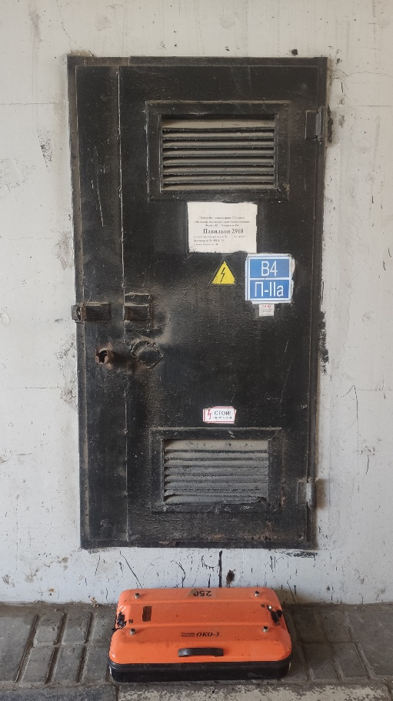
Фото 1. Сооружение камеры-павильона к2918 Предприятия №6 Филиала №3 ПАО "МОЭК" (г. Москва, Олимпийский просп., д.18/1, стр.2). Фасад по оси 2-3/А.
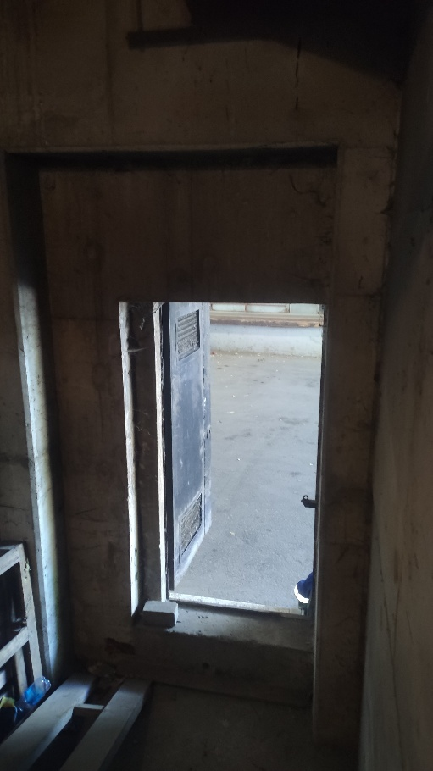
Фото 2. Вход в помещение.

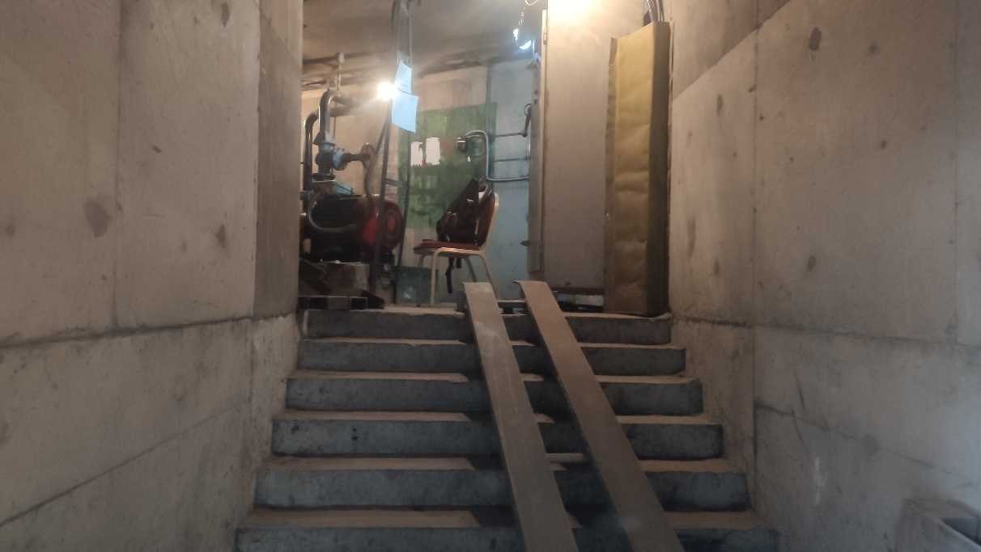
Фото 3. Стена по оси 2-3/А-Б.
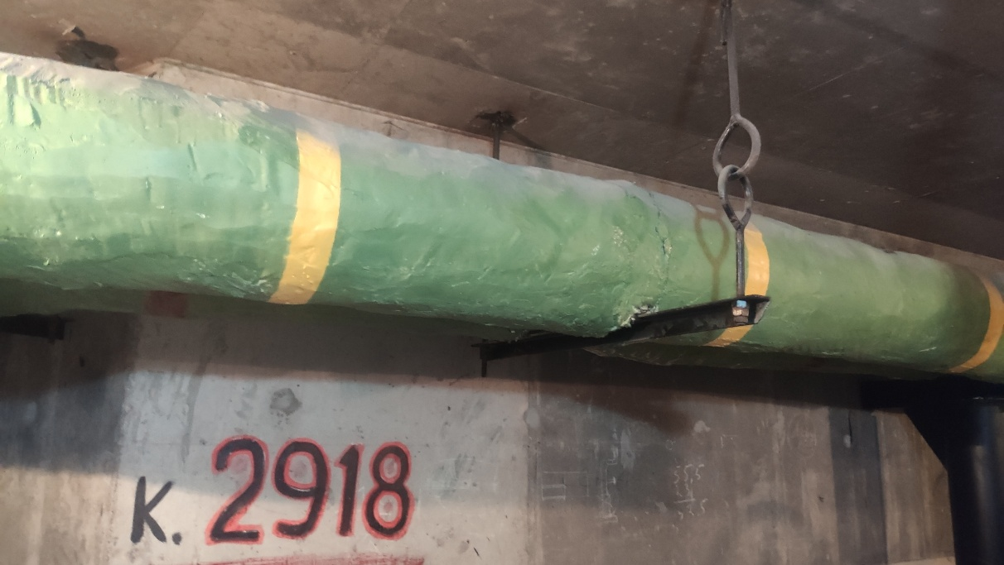
Фото 4. Стена по оси 2-3/Б.

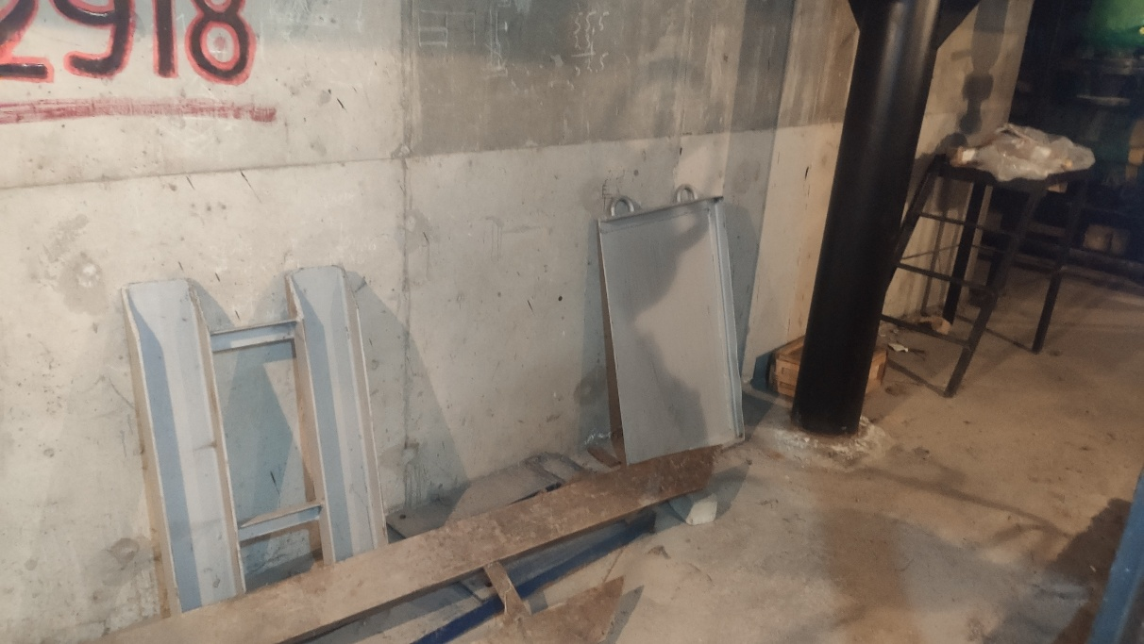
Фото 5. Стена по оси 2-3/Б.
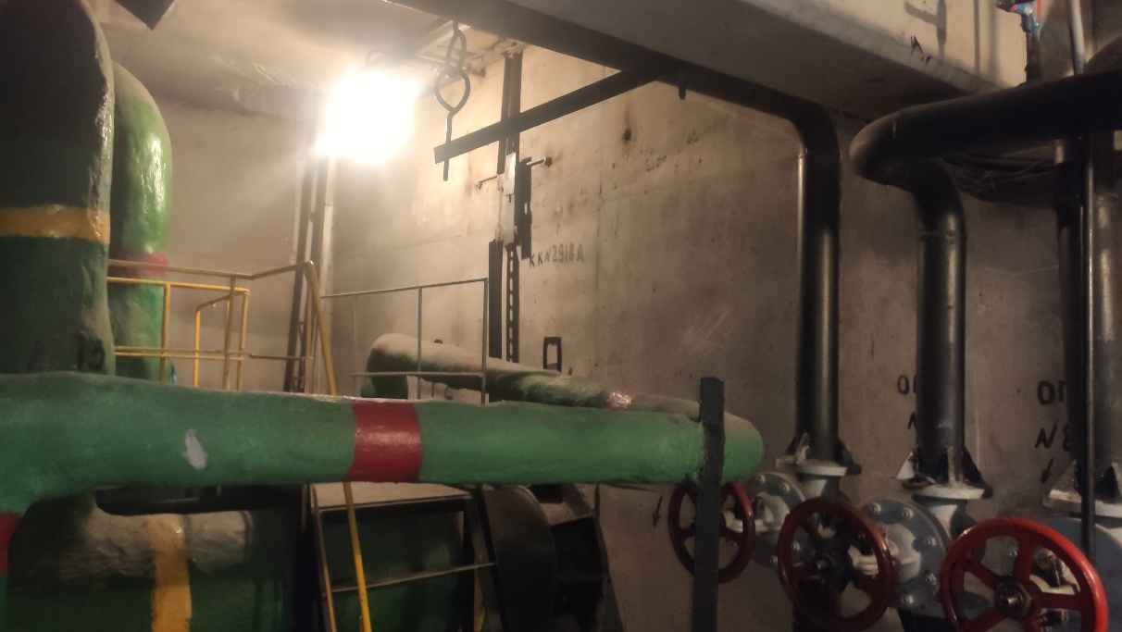
Фото 6. Стена по оси 1-3/В.

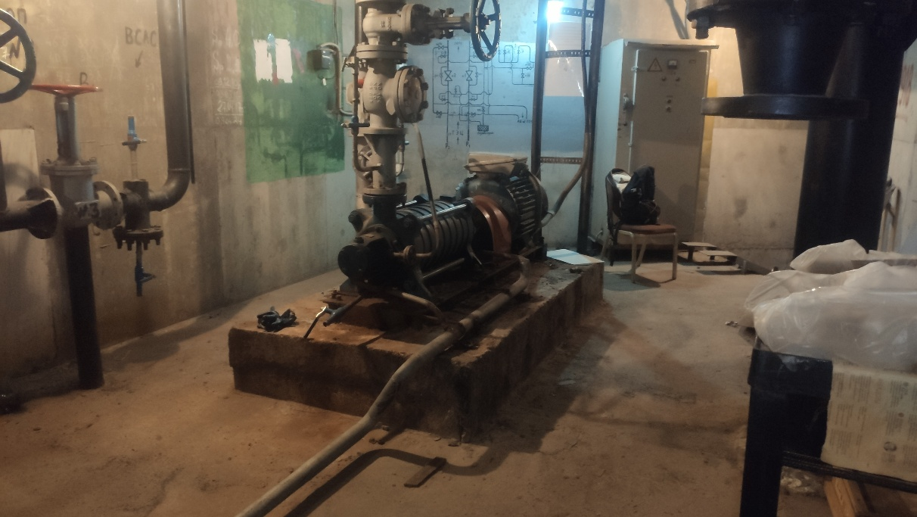
Фото 7. Вид производственного помещения.
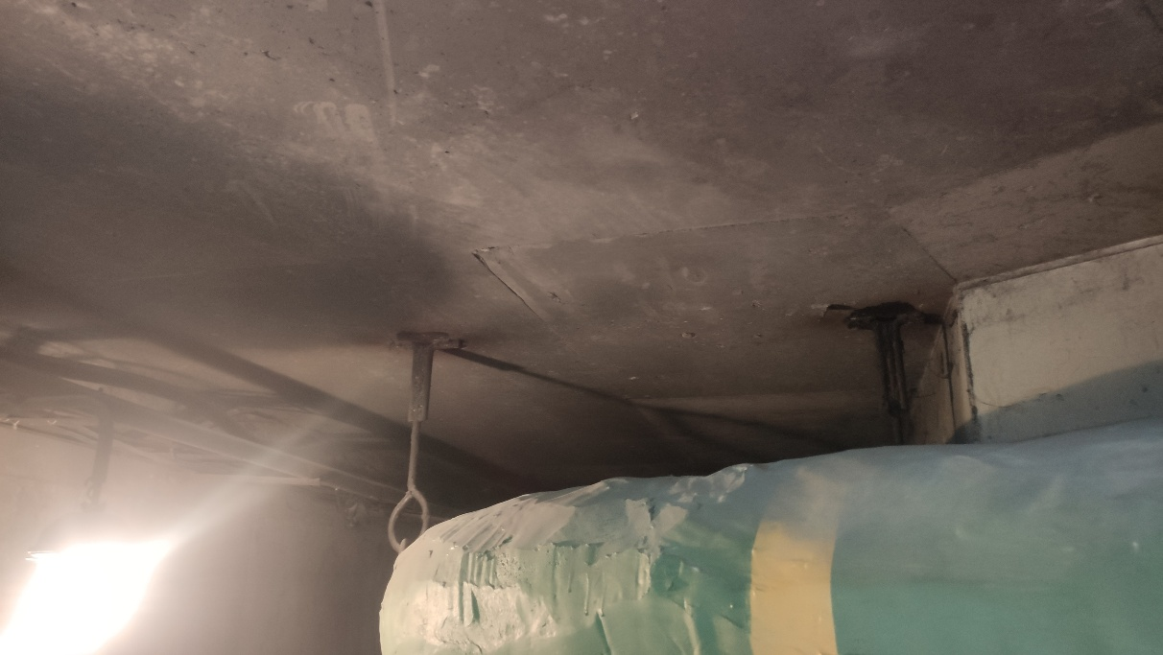
Фото 8. Вид плит покрытия.

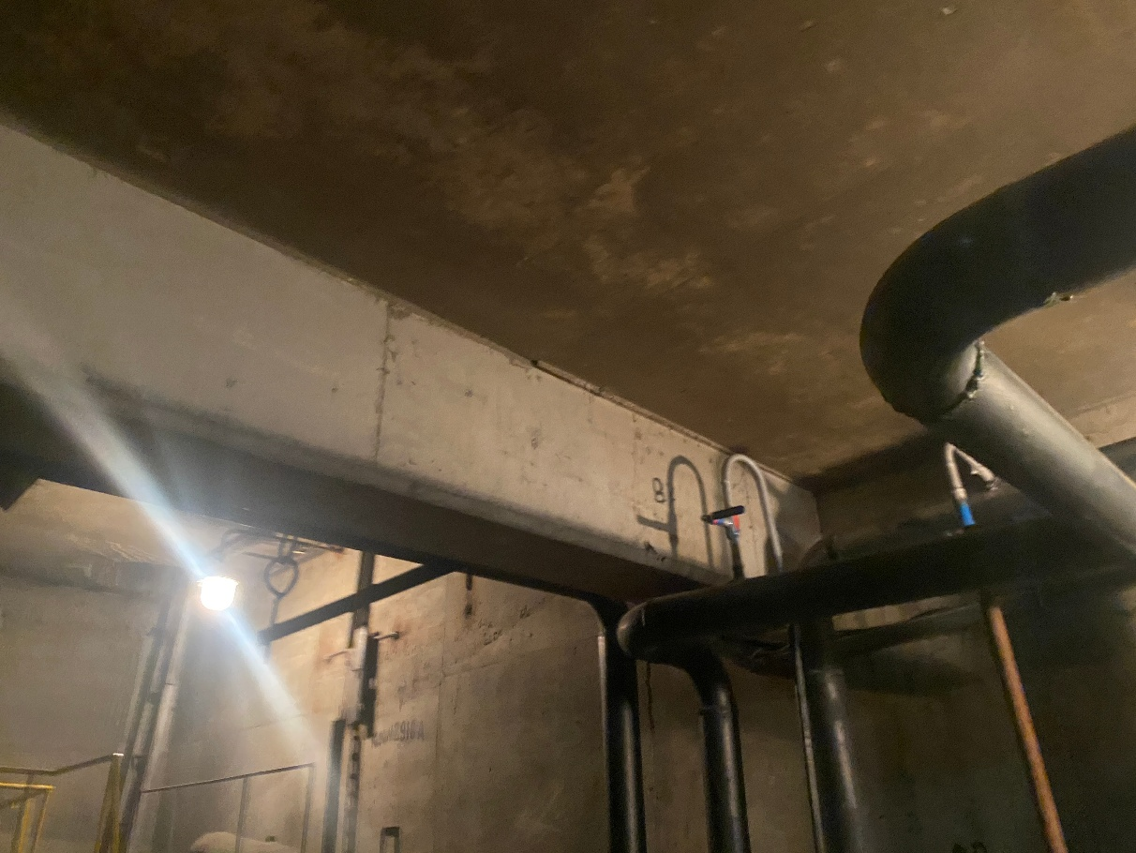
Фото 9. Вид плит покрытия.
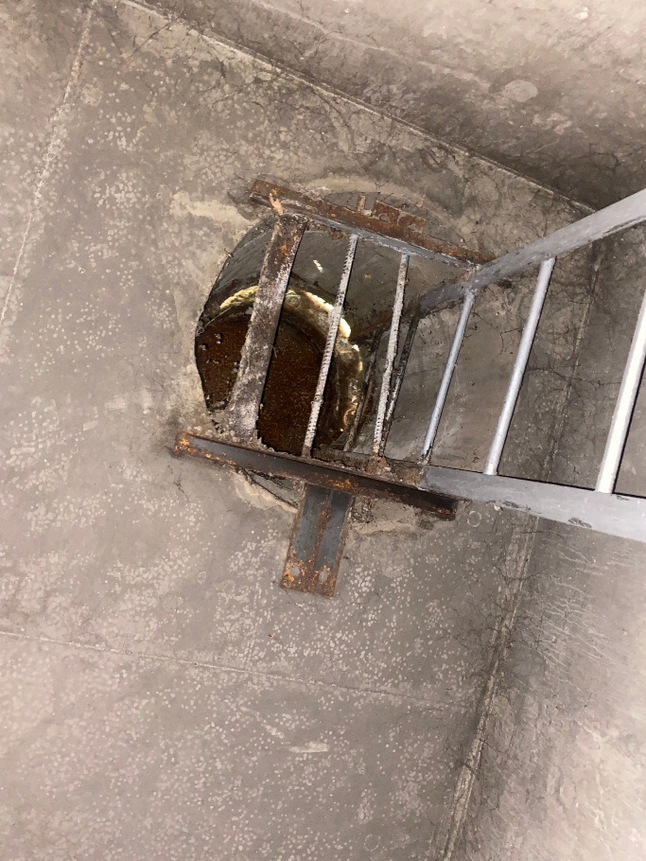
Фото 10. Люк по оси 1-2/А-Б. Поверхностная коррозия люков с потерей площади поперечного сечения до 5%. Поверхностная коррозия с потерей площади поперечного сечения до 5% металлических лестницы.

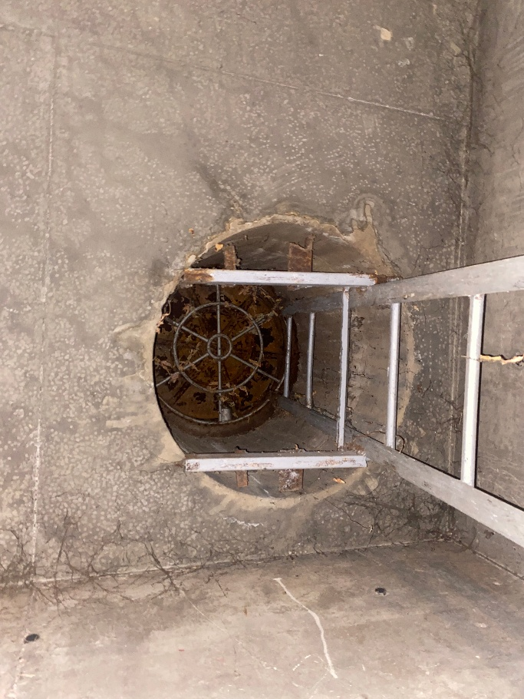
Фото 11. Люк по оси 1-2/А-Б. Поверхностная коррозия люков с потерей площади поперечного сечения до 5%.
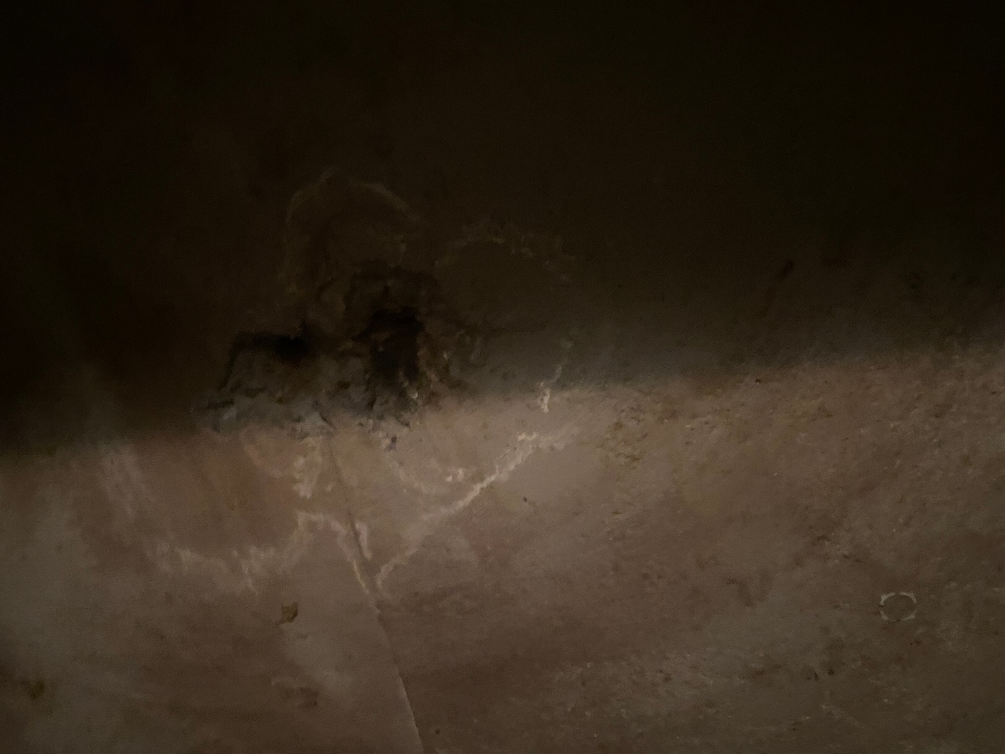
Фото 12. Следы замачивания плит покрытия.

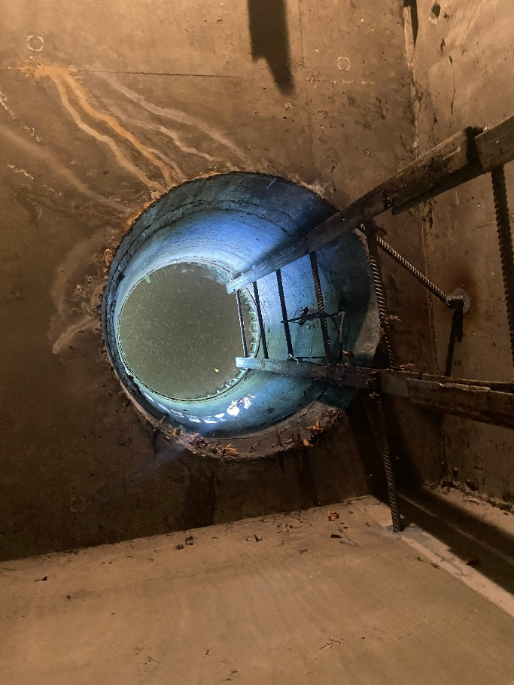
Фото 13. Люк по оси 1-2/Б-В. Поверхностная коррозия люков с потерей площади поперечного сечения до 5%.
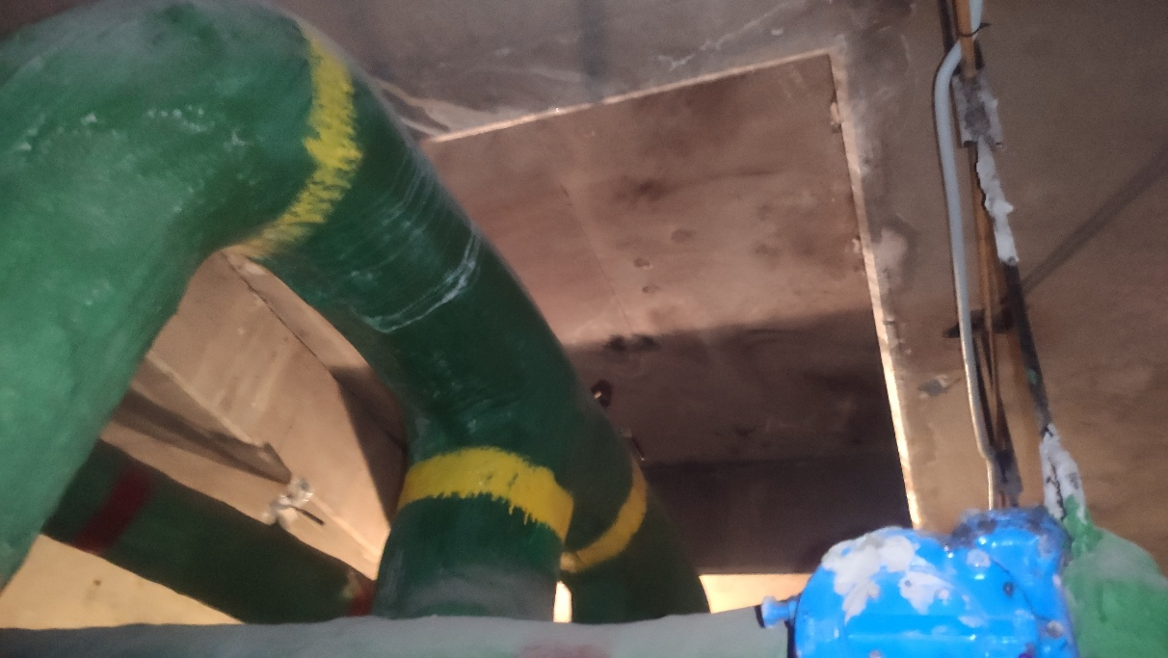
Фото 14. Вид плит покрытия.

Приложение № 3 к Акту обследования.
Графические материалы
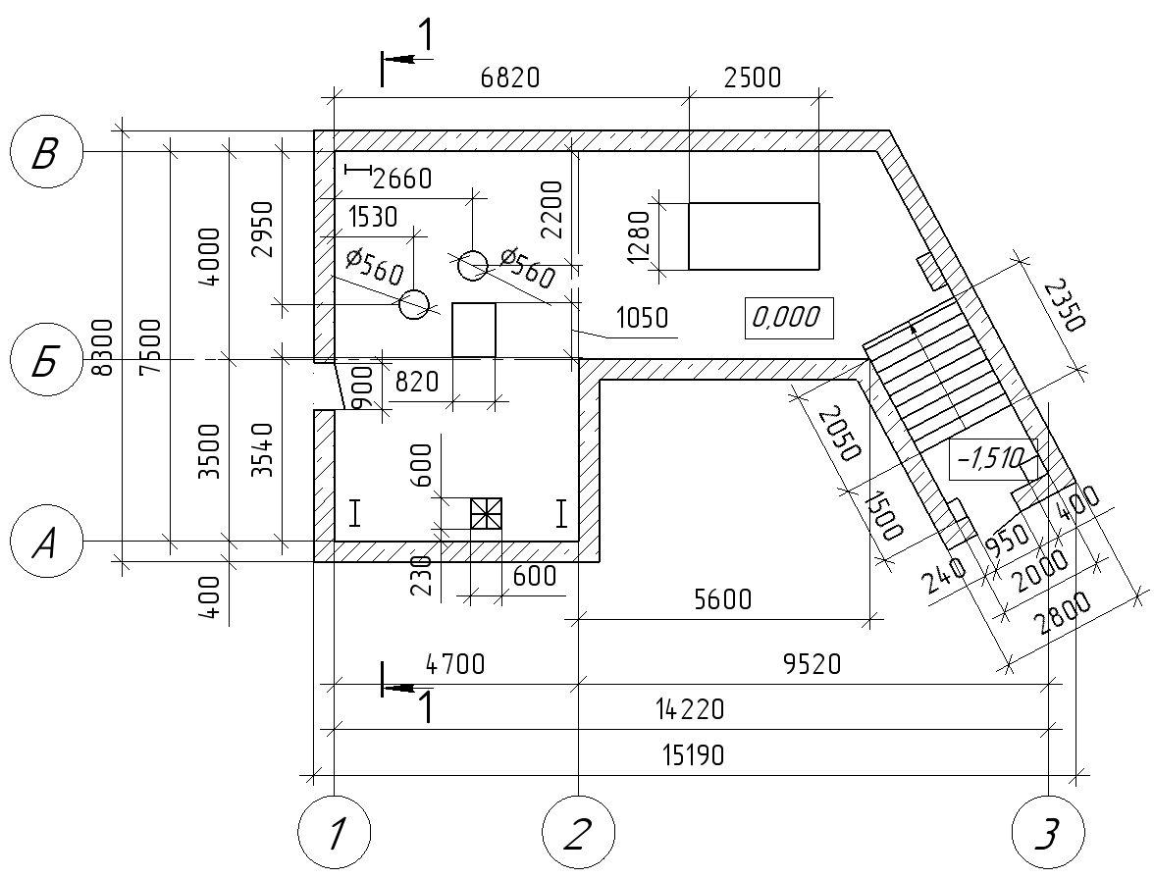
Рис. 1. План помещения на отм. 0,000 м.
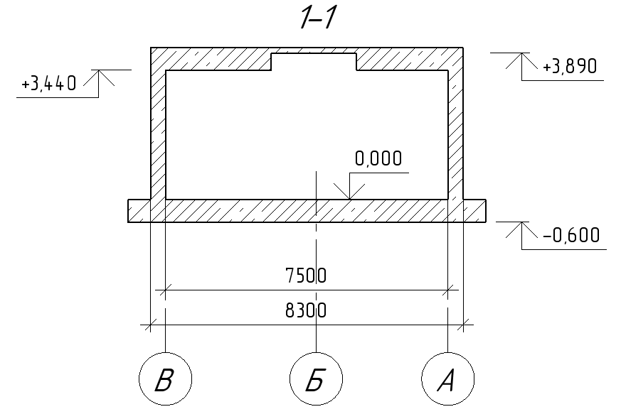
Рис. 2. Разрез 1-1.
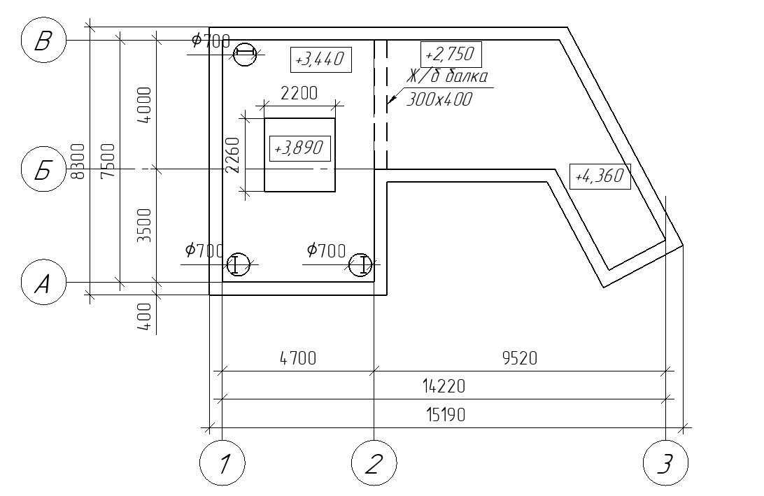
Рис. 3. План плит покрытия.
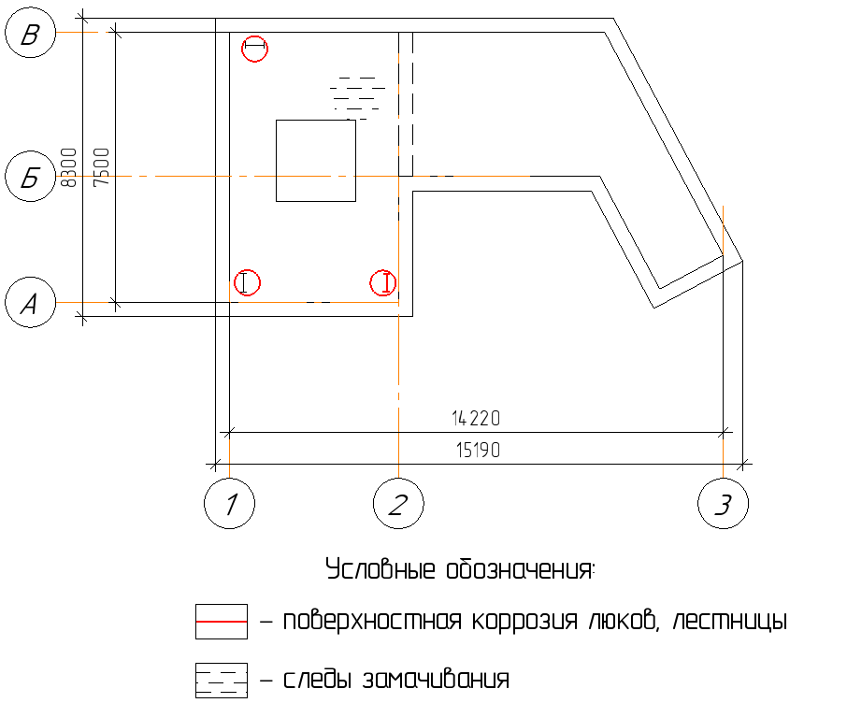
Рис. 4. План здания на отм. 0,000 с указанием дефектов и повреждений.

Приложение № 4 к Акту обследования.
Определение прочности материалов строительных конструкций
Оценка прочности материалов и строительных конструкций производилась механическими методами неразрушающего контроля (метод ударного импульса) по ГОСТ 22690-2015.
Результаты контроля прочности бетона неразрушающими методами подвергаются статистической обработке в соответствии с ГОСТ 18105-2018 по схеме Г.
Фактическая прочность бетона в партии $R_{m}$, МПа, определяется по формуле
$$R_{m}={\sum_{i=1}^{n}{R_{i}}}/n,$$
где $R_{i}$ – единичное значение прочности бетона, МПа. За единичное значение прочности бетона принято значение средней прочности бетона конструкции по результатам 10 измерений;
п – общее число единичных значений прочности бетона (контролируемых участков) в партии.
Фактический класс бетона $B_{ф}$ при контроле сборных конструкций определяется по формуле
$$B_{ф}={R_{m}}/{K_{T}},$$
где $K_{T}$ – коэффициент требуемой прочности. При контроле по схеме Г для всех видов бетонов (кроме плотного силикатного и ячеистого) $K_{T}=1,28$.
Фактический класс бетона по прочности монолитных конструкций $B_{ф}$ при контроле по схеме Г принимают равным 80% средней прочности бетона конструкций, но не более минимального частного значения прочности бетона отдельной конструкции или участка конструкции, входящих в контролируемую партию:
$$B_{ф}=0,8×R_{m}$$
Фактическая прочность материала в партии $R_{m}$, МПа, определяется по формуле
$$R_{m}={\sum_{i=1}^{n}{R_{i}}}/n,$$
где $R_{i}$ – единичное значение прочности, МПа. За единичное значение прочности принято значение средней прочности по результатам 10 измерений;
п – общее число единичных значений прочности (контролируемых участков) в партии.
Среднеквадратическое отклонение прочности $S_{m}$, МПа, определяется по формуле
$$S_{m}=\sqrt{\frac{\sum_{i=1}^{n}{{\left(R_{i}-R_{m}\right)}^{2}}}{n-1}}$$
Коэффициент вариации прочности $V_{m}$, %, определяется по формуле
$$V_{m}=\frac{S_{m}}{R_{m}}×100\%$$

ПРОТОКОЛ № 1/960-2026
контроля прочности строительных материалов

Объект: | Сооружение камеры-павильона к2918
Организация, эксплуатирующая объект: | ПАО «МОЭК», Филиал № 3, Предприятие № 6
Место проведения контроля: | г. Москва, Олимпийский просп., д.18/1, стр.2
Дата проведения контроля: | 27.07.2026 г.
Организация, проводившая контроль: | Лаборатория неразрушающего контроля  ООО «ПСК «ВЫСОТА»  (свидетельство об аттестации № ЛНК-027А0609 от 22.02.2024 г., действительно до 22.02.2027 г.)

Испытываемые конструкции: | Сборные железобетонные ребристые плиты покрытия
Метод контроля: | Метод ударного импульса
Схема контроля: | прилагается (схема № 4.2)
Средства контроля: | Измеритель прочности ударно-импульсный Оникс-2.5, зав. № 212 (свидетельство о поверке № С-БН/09-02-2026/504506929, действительно до 08.02.2027 г.)
Методика контроля: | по ГОСТ 22690-2015
Оценка результатов: | по ГОСТ 18105-2018, схема Г

Результаты контроля:
№ изм. | Элементы конструкции |  |  | Среднее значение на  участке из 10 ударов, МПа
 | Сборные железобетонные плиты покрытия
 | Плита покрытия на участке ПП |  |  | 27,5
 | Плита покрытия на участке ПП |  |  | 28,1
 | Плита покрытия на участке ПП |  |  | 27,9
 | Плита покрытия на участке ПП |  |  | 27,3
 | Плита покрытия на участке ПП |  |  | 27,4
 | Плита покрытия на участке ПП |  |  | 27,1
 | Плита покрытия на участке ПП |  |  | 27,5
 | Плита покрытия на участке ПП |  |  | 27,2
 | Плита покрытия на участке ПП |  |  | 27,9
 | Плита покрытия на участке ПП |  |  | 28,4
 | Плита покрытия на участке ПП |  |  | 26,7
 | Плита покрытия на участке ПП |  |  | 27,1
 | Плита покрытия на участке ПП |  |  | 27,8
 | Плита покрытия на участке ПП |  |  | 27,2
 | Плита покрытия на участке ПП |  |  | 28,9
 | Плита покрытия на участке ПП |  |  | 27,4
 | Плита покрытия на участке ПП |  |  | 26,8
Фактическая прочность бетона Rm, МПа |  |  |  | 27,1
Коэффициент требуемой прочности К_{Т} |  |  |  | 1,28
Фактический класс бетона по прочности на сжатие В_{Ф} |  |  |  | 21,2
Выводы: класс бетона сборных железобетонных плит покрытия по прочности на сжатие не ниже В20 (марка бетона не ниже М250).

Контроль выполнил:  Специалист НК II уровня квалификации  Уд. № 0039-30430 от 02.02.2024 г. |  | А.С. Капустин
Начальник лаборатории НК:  Специалист НК II уровня квалификации  Уд. № 0039-1508 от 05.09.2025 г. |  | А.Л. Фролов

ПРОТОКОЛ № 2/960-2026
контроля прочности строительных материалов

Объект: | Сооружение камеры-павильона к2918
Организация, эксплуатирующая объект: | ПАО «МОЭК», Филиал № 3, Предприятие № 6
Место проведения контроля: | г. Москва, Олимпийский просп., д.18/1, стр.2
Дата проведения контроля: | 27.07.2026 г.
Организация, проводившая контроль: | Лаборатория неразрушающего контроля  ООО «ПСК «ВЫСОТА»  (свидетельство об аттестации № ЛНК-027А0609 от 22.02.2024 г., действительно до 22.02.2027 г.)

Испытываемые конструкции: | Монолитная стена
Метод контроля: | Метод ударного импульса
Схема контроля: | прилагается (схема № 4.1)
Средства контроля: | Измеритель прочности ударно-импульсный Оникс-2.5, зав. № 212 (свидетельство о поверке № С-БН/09-02-2026/504506929, действительно до 08.02.2027 г.)
Методика контроля: | в соответствии с руководством по эксплуатации прибора
Оценка результатов: | по ГОСТ 530-2012

Результаты контроля:
№ изм. | Элементы конструкции |  |  | Среднее значение на  участке из 10 ударов, МПа
 | Монолитные стены
 | Монолитная стена на участке С |  |  |  | 27,3
 | Монолитная стена на участке С |  |  |  | 27,6
 | Монолитная стена на участке С |  |  |  | 27,8
 | Монолитная стена на участке С |  |  |  | 27,5
 | Монолитная стена на участке С |  |  |  | 28,1
 | Монолитная стена на участке С |  |  |  | 27,9
 | Монолитная стена на участке С |  |  |  | 27,3
 | Монолитная стена на участке С |  |  |  | 27,4
 | Монолитная стена на участке С |  |  |  | 27,1
 | Монолитная стена на участке С |  |  |  | 27,5
 | Монолитная стена на участке С |  |  |  | 27,2
 | Монолитная стена на участке С |  |  |  | 27,9
 | Монолитная стена на участке С |  |  |  | 28,4
 | Монолитная стена на участке С |  |  |  | 26,7
 | Монолитная стена на участке С |  |  |  | 27,1
 | Монолитная стена на участке С |  |  |  | 27,8
 | Монолитная стена на участке С |  |  |  | 27,2
 | Монолитная стена на участке С |  |  |  | 28,9
 | Монолитная стена на участке С |  |  |  | 27,3
 | Монолитная стена на участке С |  |  |  | 27,4
 | Монолитная стена на участке С |  |  |  | 26,8
 | Монолитная стена на участке С |  |  |  | 28,3
 | Монолитная стена на участке С |  |  |  | 27,6
 | Монолитная стена на участке С |  |  |  | 27,8
Фактическая прочность бетона Rm, МПа |  |  |  | 27,6
Коэффициент требуемой прочности К_{Т} |  |  |  | 1,28
Фактический класс бетона по прочности на сжатие В_{Ф} |  |  |  | 21,4
Выводы: класс монолитных стен по прочности на сжатие не ниже В20 (марка бетона не ниже М250).

Контроль выполнил:  Специалист НК II уровня квалификации  Уд. № 0039-30430 от 02.02.2024 г. |  | А.С. Капустин
Начальник лаборатории НК:  Специалист НК II уровня квалификации  Уд. № 0039-1508 от 04.10.2024 г. |  | А.Л. Фролов

ПРОТОКОЛ № 3/960-2026
контроля прочности строительных материалов

Объект: | Сооружение камеры-павильона к2918
Организация, эксплуатирующая объект: | ПАО «МОЭК», Филиал № 3, Предприятие № 6
Место проведения контроля: | г. Москва, Олимпийский просп., д.18/1, стр.2
Дата проведения контроля: | 27.07.2026 г.
Организация, проводившая контроль: | Лаборатория неразрушающего контроля  ООО «ПСК «ВЫСОТА»  (свидетельство об аттестации № ЛНК-027А0609 от 22.02.2024 г., действительно до 22.02.2027 г.)

Испытываемые конструкции: | Железобетонная балка покрытия
Метод контроля: | Метод ударного импульса
Схема контроля: | прилагается (схема № 4.2)
Средства контроля: | Измеритель прочности ударно-импульсный Оникс-2.5, зав. № 212 (свидетельство о поверке № С-БН/09-02-2026/504506929, действительно до 08.02.2027 г.)
Методика контроля: | в соответствии с руководством по эксплуатации прибора
Оценка результатов: | по ГОСТ 530-2012

Результаты контроля:
№ изм. | Элементы конструкции |  |  | Среднее значение на  участке из 10 ударов, МПа
 | Железобетонная балка покрытия
 | Балка на участке Б |  |  |  | 28,1
 | Балка на участке Б |  |  |  | 27,9
 | Балка на участке Б |  |  |  | 27,3
Фактическая прочность бетона Rm, МПа |  |  |  | 27,8
Коэффициент требуемой прочности К_{Т} |  |  |  | 1,28
Фактический класс бетона по прочности на сжатие В_{Ф} |  |  |  | 21,5
Выводы: класс железобетонной балки покрытия по прочности на сжатие не ниже В20 (марка бетона не ниже М250).

Контроль выполнил:  Специалист НК II уровня квалификации  Уд. № 0039-30430 от 02.02.2024 г. |  | А.С. Капустин
Начальник лаборатории НК:  Специалист НК II уровня квалификации  Уд. № 0039-1508 от 04.10.2024 г. |  | А.Л. Фролов
ПРОТОКОЛ № 4/960-2026
контроля прочности строительных материалов

Объект: | Сооружение камеры-павильона к2918
Организация, эксплуатирующая объект: | ПАО «МОЭК», Филиал № 3, Предприятие № 6
Место проведения контроля: | г. Москва, Олимпийский просп., д.18/1, стр.2
Дата проведения контроля: | 27.07.2026 г.
Организация, проводившая контроль: | Лаборатория неразрушающего контроля  ООО «ПСК «ВЫСОТА»  (свидетельство об аттестации № ЛНК-027А0609 от 22.02.2024 г., действительно до 22.02.2027 г.)

Испытываемые конструкции: | Фундаменты под оборудование
Метод контроля: | Метод ударного импульса
Схема контроля: | прилагается (схема № 4.1)
Средства контроля: | Измеритель прочности ударно-импульсный Оникс-2.5, зав. № 212 (свидетельство о поверке № С-БН/09-02-2026/504506929, действительно до 08.02.2027 г.)
Методика контроля: | в соответствии с руководством по эксплуатации прибора
Оценка результатов: | по ГОСТ 530-2012

Результаты контроля:
№ изм. | Элементы конструкции |  |  | Среднее значение на  участке из 10 ударов, МПа
 | Фундаменты под оборудование
 | Фундамент под оборудование на участке |  |  | 22,4
 | Фундамент под оборудование на участке |  |  | 20,5
 | Фундамент под оборудование на участке |  |  | 22,6
Фактическая прочность бетона Rm, МПа |  |  |  | 21,8
Фактический класс бетона по прочности на сжатие В_{Ф} |  |  |  | 17,05
Выводы: класс бетона фундаментов под оборудование по прочности на сжатие не ниже В15 (марка бетона не ниже М200).

Контроль выполнил:  Специалист НК II уровня квалификации  Уд. № 0039-30430 от 02.02.2024 г. |  | А.С. Капустин
Начальник лаборатории НК:  Специалист НК II уровня квалификации  Уд. № 0039-1508 от 04.10.2024 г. |  | А.Л. Фролов

ПРОТОКОЛ № 5/960-2026
контроля прочности строительных материалов

Объект: | Сооружение камеры-павильона к2918
Организация, эксплуатирующая объект: | ПАО «МОЭК», Филиал № 3, Предприятие № 6
Место проведения контроля: | г. Москва, Олимпийский просп., д.18/1, стр.2
Дата проведения контроля: | 27.07.2026 г.
Организация, проводившая контроль: | Лаборатория неразрушающего контроля  ООО «ПСК «ВЫСОТА»  (свидетельство об аттестации № ЛНК-027А0609 от 22.02.2024 г., действительно до 22.02.2027 г.)

Испытываемые конструкции: | Железобетонная лестница
Метод контроля: | Метод ударного импульса
Схема контроля: | прилагается (схема № 4.1)
Средства контроля: | Измеритель прочности ударно-импульсный Оникс-2.5, зав. № 212 (свидетельство о поверке № С-БН/09-02-2026/504506929, действительно до 08.02.2027 г.)
Методика контроля: | по ГОСТ 22690-2015
Оценка результатов: | по ГОСТ 18105-2018, схема Г

Результаты контроля:
№ изм. | Элементы конструкции |  |  | Среднее значение на  участке из 10 ударов, МПа
 | Железобетонная лестница
 | Лестница на участке Л |  |  | 19,3
 | Лестница на участке Л |  |  | 20,3
 | Лестница на участке Л |  |  | 20,9
 | Лестница на участке Л |  |  | 18,6
 | Лестница на участке Л |  |  | 18,2
 | Лестница на участке Л |  |  | 19,0
 | Лестница на участке Л |  |  | 20,0
Фактическая прочность бетона Rm, МПа |  |  |  | 20,2
Коэффициент требуемой прочности К_{Т} |  |  |  | 1,28
Фактический класс бетона по прочности на сжатие В_{Ф} |  |  |  | 15,3
Выводы: класс бетона железобетонной лестницы по прочности на сжатие не ниже В15 (марка бетона не ниже М200).

Контроль выполнил:  Специалист НК II уровня квалификации  Уд. № 0039-30430 от 02.02.2024 г. |  | А.С. Капустин
Начальник лаборатории НК:  Специалист НК II уровня квалификации  Уд. № 0039-1508 от 05.09.2025 г. |  | А.Л. Фролов

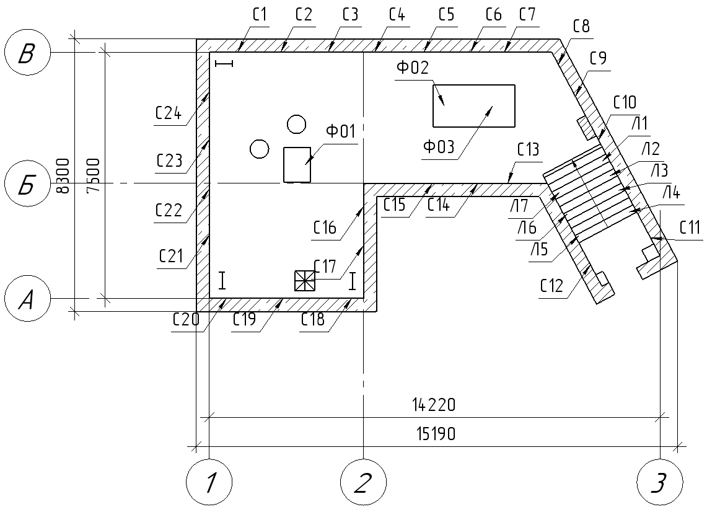
Схема № 4.1. Схема расположения участков контроля прочности на отм. 0,000 м.

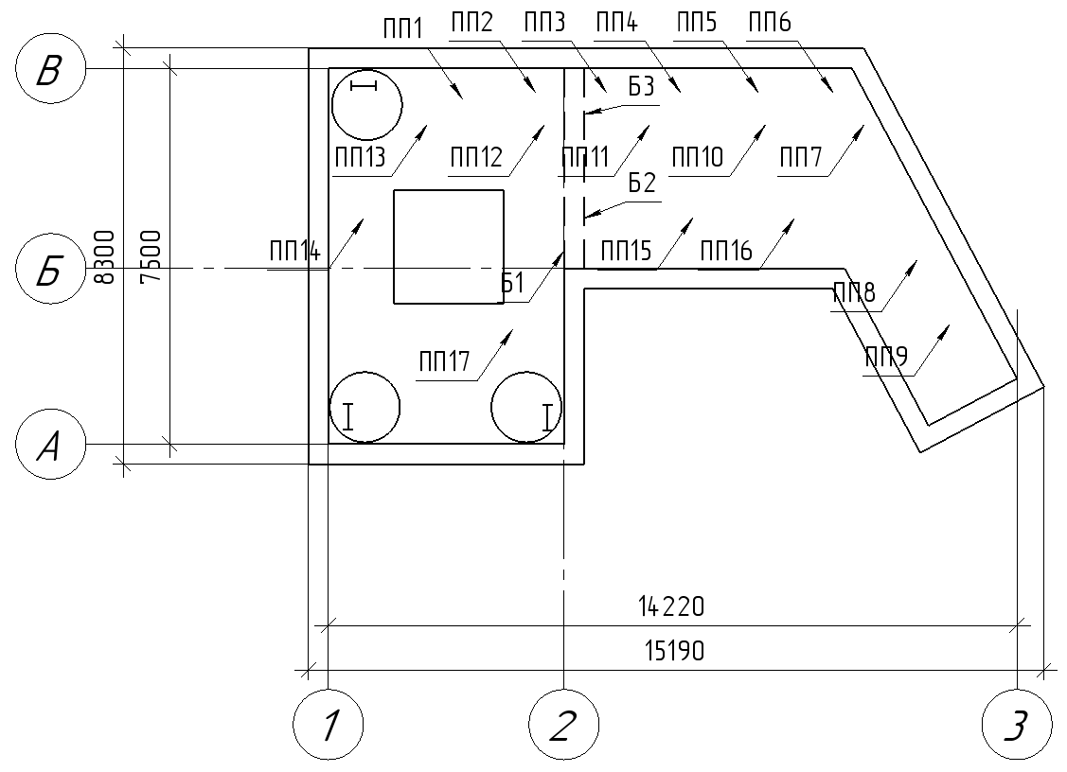
Схема № 4.2. Схема расположения участков контроля прочности конструкций покрытия.

Приложение № 5 к Акту обследования.
Отчет по результатам георадиолокационного обследования
Объект: | Сооружение камеры-павильона к2918
Адрес объекта: | г. Москва, Олимпийский просп., д.18/1, стр.2
Организация, эксплуатирующая объект: | ПАО «МОЭК», Филиал № 3, Предприятие № 6
Дата проведения контроля: | 27.07.2026 г.

Введение
Инженерно-геофизическое (георадиолокационное) обследование здания камера-павильона к2918 по адресу г. Москва, Олимпийский просп., д.18/1, стр.2, было проведено в июле 2026 года.

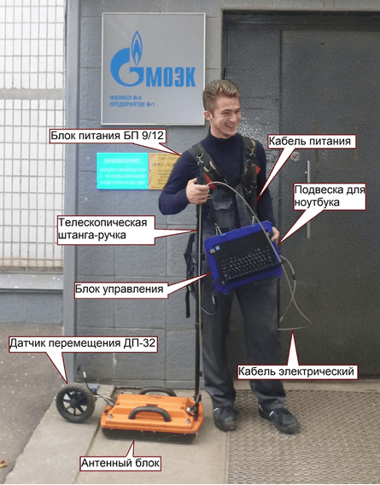

Рис. 1.1. Комплект георадара "ОКО-3" АБ400МГц.
1. ОБЩИЕ ДАННЫЕ
1.1. Цели и задачи работ
Целями исследований являлись:
- определение однородности грунтов и глубину их залегания, состав и характеристики грунтов (при необходимости);
- определение неблагоприятных инженерно-геологических процессов и явлений (провалы, места выноса грунтов в отработанное пространство, суффозионные воронки, локальные участки повышенной инфильтрации поверхностных и подземных вод в перекрывающей толще);
- определение уровня грунтовых вод;
- определение диэлектрической проницаемости (ξ_{ср}) грунтов;
- определение типов грунтов;
- определение физико-механических характеристик грунтов основания фундаментов здания.
Для достижения поставленных целей исследований необходимо было решить следующие задачи:
- произвести георадиолокационное обследование участков;
- произвести обработку полученных данных;
- выявить инженерно-геологические элементы (ИГЭ) в составе исследованного георадаром массиве грунта в процессе обработки данных георадиолокации в специализированном программном комплексе;
- сопоставить определенную диэлектрическую проницаемость (ξ_{ср}) с эмпирическими таблицами зависимости типа грунта от ξ_{ср} (эпсилон);
- сопоставить определенные типы грунта с данными государственной геологической карты;
- на основании приложений А, Б СП 22.13330.2016 принять минимальные значения физико-механических характеристики грунтов основания;
- составить технический отчет по результатам выполненного обследования.

1.2. Используемое оборудование
Работы выполнялись с помощью:
- комплект георадара «ОКО-3», с антенным блоком с частотой 400МГц.

2. МЕТОДИКА ГЕОРАДИОЛОКАЦИОННЫХ ИССЛЕДОВАНИЙ
Принцип действия георадара основан на излучении сверхширокополосных наносекундных импульсов, приеме сигналов, отраженных от границ раздела пород или иных отражающих объектов, обработке принятых сигналов и последующим измерением временных интервалов между отраженными импульсами. Формирование зондирующих сигналов, имеющих 1,5 - 2 периода колебаний, осуществляется методом ударного возбуждения антенн перепадом напряжения с фронтом наносекундной длительности.
Идея метода состоит в излучении импульсов электромагнитных волн и регистрации сигналов, отраженных от границ раздела слоев зондируемой среды, имеющих различные электрофизические свойства. Основная цель метода состоит в определении положения границ раздела в изучаемых конструкциях. Такими границами раздела в исследуемых средах являются, например, контакт между материалом и воздухом, контакты между материалами различных свойств и состава. Модель среды представляется в виде слоистой толщи с постоянными электрофизическими свойствами внутри каждого слоя и локальных объектов, отличающихся по электрофизическим свойствам от вмещающего материала. Наиболее важными параметрами, характеризующими возможности применения метода георадиолокации в различных средах, являются удельное затухание и скорость распространения электромагнитных волн в среде, которые определяются ее электрическими свойствами. Затухание определяет глубинность зондирования, скорость - расстояние до отражающей границы.
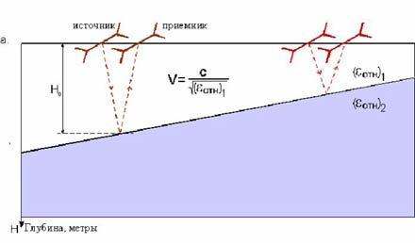
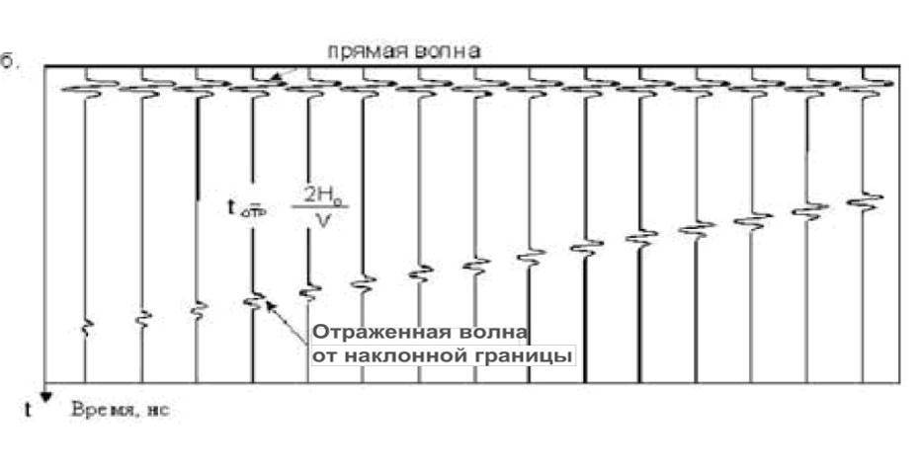
Рис. 2.1. Схема образования отраженной электромагнитной волны от границы раздела сред с разными диэлектрическими проницаемостями ε
а) глубинный разрез; б) временной разрез.

Скорость распространения электромагнитной волны в среде зависит от ее диэлектрической и магнитной проницаемости, но для большинства материалов значение магнитной проницаемости около 1 и не зависит от частоты поля. Тогда скорость в среде прямо пропорциональна скорости электромагнитной волны в воздухе и обратно пропорциональна корню из диэлектрической проницаемости среды. В таблице 2.1 представлены значения диэлектрической проницаемости и скоростей для некоторых веществ.

Таблица 2.1
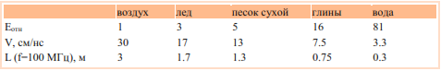

Дифракция электромагнитных волн (рис. 2.2) Это явление возникает в том случае, когда электромагнитными волнами облучается объект, размеры которого сравнимы с преобладающей длиной волны.
Это чрезвычайно важное для георадиолокационных исследований явление, которое позволяет определить глубину залегания объектов и границ слоев, пустот и скорость распространения электромагнитных волн в каждом слое и в пустотах.
Также по плоской части на пике дифрагированной волны, можно определить ориентировочные размеры изучаемого объекта.
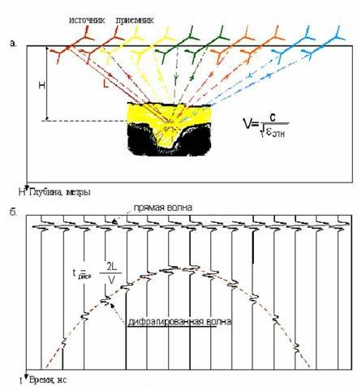

Рис. 2.2. Схема образования дифрагированной электромагнитной волны
а) глубинный разрез; б) временной разрез (пунктиром показан годограф волны).
При георадиолокационном зондировании и последующей обработке полученных данных в специализированном программном комплексе выделяются достаточно протяженные и однородные зоны, которые рассматриваются как слои грунта, имеющие индивидуальные величины скорости распространения электромагнитных волн, которая определяется диэлектрической проницаемостью среды.

2.1. Описание аппаратно-программного комплекса георадара "ОКО-3"
Георадар "ОКО-3" создан во всеклиматическом исполнении специально для работы в неблагоприятных условиях, таких как дождь, мороз, яркое солнце. Работоспособность георадара сохраняется при температуре от -20 °С до +28 °С. Контрастный экран хорошо виден при ярком солнце, а малое потребление энергии позволяет увеличить время работы георадара без подзарядки.
В состав полевого базового комплекта входит:
- блок обработки управляющий (БОУ);
- блок питания 4,5/12;
- блок питания 2/12 (2 шт);
- оптический преобразователь (ОП);
- зарядное устройство ЗУ-2 (2 шт);
- зарядное устройство ЗУ-9;
- штанга-ручка (либо транспортная ручка - в зависимости от антенного блока);
- транспортная сумка.

Для улучшения отображения георадиолокационных данных полученные результаты исследований обрабатываются с использованием программы обработки "Geoscan32", производства фирмы "Логис".

3. РЕЗУЛЬТАТЫ ВЫПОЛНЕННЫХ РАБОТ
Георадиолокационное обследование сооружения и прилегающих к нему грунтов выполнялось методом профильного зондирования, антенным блоком с частотами излучения электромагнитных импульсов 400МГц, позволяющими достичь оптимального сочетания глубинности исследований - до 5 метров и разрешающей способности - 10см.
Общая длина и конфигурация рабочих проходок зависит от целей обследования, контура здания и характеристик рабочего оборудования.
При обследовании здания простой геометрической формы (прямоугольник) выполняется проход осевого периметра здания и зондирование по периметру на отступе 5м наружу от габаритных осей здания, что в общем отражается в следующей формуле:
P_{георад}=(a+b)·2,
где P_{георад}- общая длина георадиолокационного зондирования;
a- поперечный осевой размер здания;
b- продольный осевой размер здания.
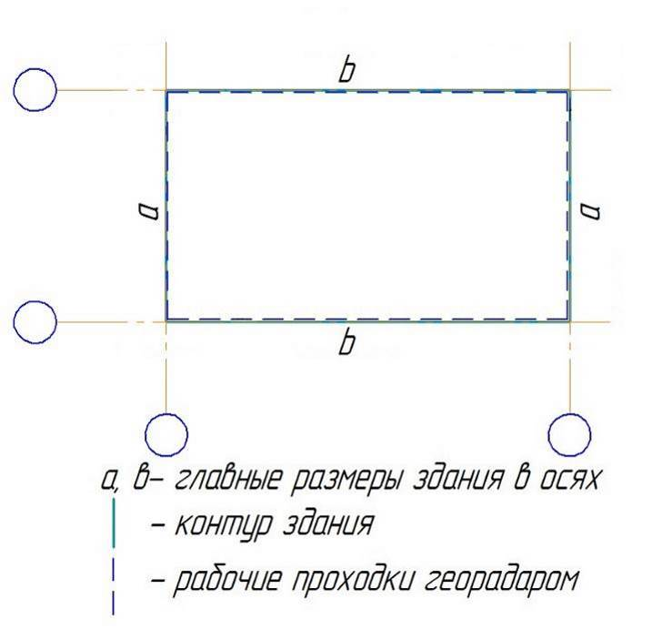
При невозможности прохода внешнего периметра целиком (здание пристроено, сильно затруднен проход) стороны из расчета исключаются.
Общая длина проходок георадиолокационного зондирования на данном объекте составляет L= 2 м.п. На основании данных зондирования построено 1 георадиолокационный профиль. Георадиолокационный профиль выполнялся в продольном направлении. Для записи точной длины выполненного профиля использовался датчик перемещения ДП-32. На рис. 3.1-3.2 схематичное положение георадиолокационного профиля и его размер. На рис. 3.3 представлен глубинный разрез (радарограмма) по выполненному георадиолокационному профилю.
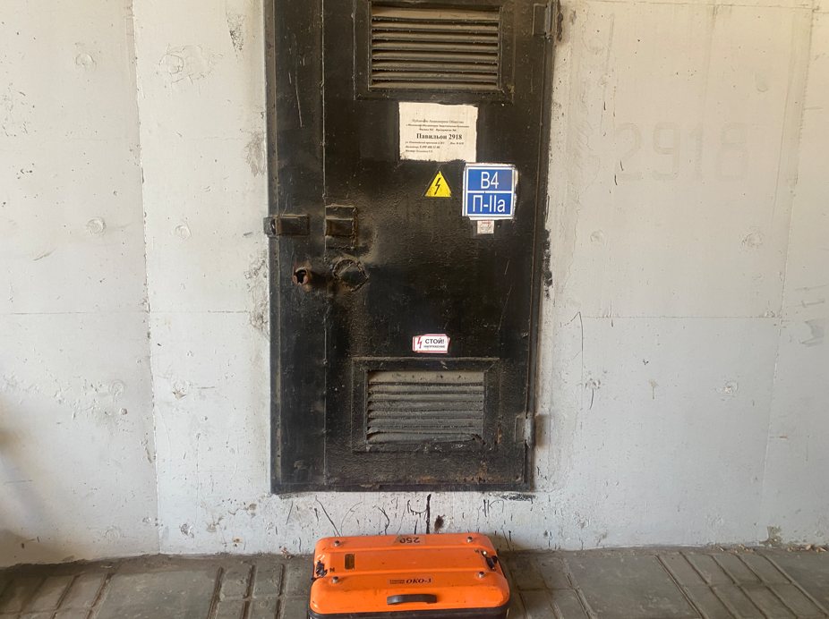
960-1
Рис. 3.1. Участок работ. Схематическое положение георадиолокационных профилей.
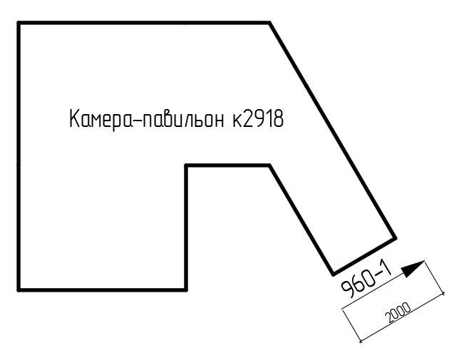
Рис. 3.2. Схема расположения георадиолокационных профилей и их размеры
Условные обозначения:

 | - синим прямоугольником обозначены места возможных осадок, места разуплотнения грунта;
 | - зеленым прямоугольником обозначены места пересечения подземных коммуникаций, труб, кабелей, погребенных объектов;
 | - голубым овалом обозначены места повышенного влагонасыщения, обводнения;
 | - оранжевыми линиями обозначены границы бетонных элементов.
 | - заложение фундамента.
Верхняя и нижняя горизонтальная шкала – длина профиля (м);
Правая вертикальная – глубина профиля (м);
Левая вертикальная – время прохождения электромагнитного импульса в грунте (нс).
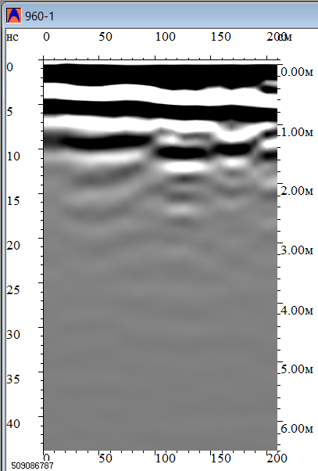
Рис. 3.3 Профиль 960-1. Длина 2м.
Обнаружены места пересечения подземных коммуникаций, труб, кабелей, погребенных объектов.

Глубина заложения фундамента 4,3-4,5 м. (от уровня планировки).
4. ОПРЕДЕЛЕНИЕ ФИЗИКО-МЕХАНИЧЕСКИХ СВОЙСТВ ГРУНТОВ ПО ДАННЫМ ГЕОРАДИОЛОКАЦИОННОГО ОБСЛЕДОВАНИЯ.
Возможность применения георадара для анализа структуры грунта предопределяется контрастом диэлектрических свойств различных грунтов. Диэлектрическая постоянная (диэлектрическая проницаемость), характеризующая замедление распространения электромагнитных волн по сравнению с вакуумом, существенным образом зависит от типа грунта (табл. 4.1).
Таблица 4.1.
Основные электрические характеристики почв и пород. (Таблица 1 статьи "Обработка геолокационной информации" – Н. Б. Парамонов, УДК 681.3)
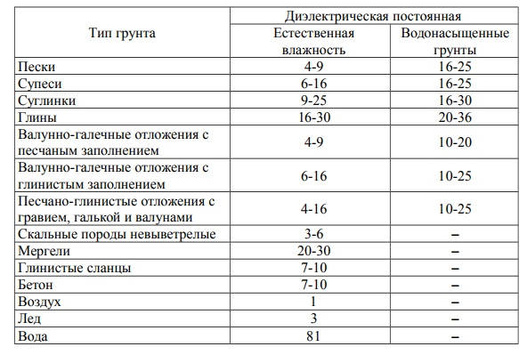
Разная степень затухания электромагнитного сигнала в разных грунтах предопределяет то, что он остается информативным во льдах на десятки и сотни метров, в песках – на первые десятки метров, в глинах – на первые метры для одних и тех же частот, и антенн. Диэлектрическая проницаемость природных материалов сильно меняется, особенно в зависимости от наличия воды (свободной или связанной). Диэлектрическая проницаемость - это комплексная величина, упрощенная в случае георадарного исследования до константы. Каждый из выделенных материалов диагностируется по радарограммы на основании внутренней структуры радио образа по средствам специализированного программного комплекса.
Для определения диэлектрической проницаемости (диэлектрической постоянной) в программном комплексе "Geoscan32" предусмотрен инструмент "Гипербола". Этот инструмент позволяет рассчитать диэлектрическую проницаемость, используя отражение от локального объекта. Значение диэлектрической проницаемости является усреднённой величиной эпсилон слоёв (ξ_{ср}), входящих в область, располагающуюся над объектом. Если на радарограмме отсутствуют видимые слои, это не значит, что зондируемая среда однородна, просто изменение диэлектрической проницаемости по глубине изменяется не резко, а постепенно.

Рис. 4.1. Области с разной диэлектрической проницаемостью
Реальные грунты, исследуемые методом георадиолокации, представляют собой суперпозицию нескольких компонентов, находящихся в разных фазах, вступивших во взаимодействие друг с другом. Поэтому для наиболее точного определения типа грунта в условиях настоящей работы, кроме использования данных программного комплекса обработки радарограмм, учитываются данные государственной геологической карты и данные испытаний проб грунта, отобранных на объектах-аналогах, расположенных в смежных кварталах городской застройки.

ИГЭ-3
ИГЭ-2
ИГЭ-1
Рис. 4.2 Послойная интерпретация георадарного профиля 960-1.
ИГЭ-1
ИГЭ-1
ИГЭ-1

По данным георадиолокационного обследования:
ИГЭ -1 – насыпной грунт (грунт нарушенного сложения);
ИГЭ -2 – песок естественной влажности (ξср=4,5);
ИГЭ -3 – песок естественной влажности (ξср=6,1);

Согласно государственной геологической карте Российской Федерации (лист N-37, (38) – Москва), здание Камера-павильон к2918 находится Волжском ярусе, представлен песками, до 39 м.
На основании интерпретации георадарного профиля, на основании данных приложений А, Б СП 22.13330.2016 принимаем минимальные значения физико-механических характеристики грунтов основания:
Таблица 4.2.
Основные физико-механические характеристики грунтов основания фундамента здания Камера-павильон к2918, расположенного по адресу: г. Москва, ул. Олимпийский просп., д.18/1, стр.2.
 |  | ξ_{ср} | R  (кПа) | E  (МПа) | ϕ  (град) | C  (кПа)
ИГЭ-1 (насыпной грунт) | _ | _ | _ | _ | _ | _
ИГЭ-2 (пески естественной влажности) | Профиль 960-01 | 4,5 | 250 | 18 | 30 | 4
ИГЭ-2 (пески естественной влажности) |  |  | Табл. Б2  СП 22.13330.2016 | Табл. А1  СП 22.13330.2016
ИГЭ-3 (пески естественной влажности) | Профиль 960-01 | 6,1 | 250 | 18 | 30 | 4
ИГЭ-3 (пески естественной влажности) |  |  | Табл. Б2  СП 22.13330.2016 | Табл. А1  СП 22.13330.2016

5. ВЫВОДЫ
В результате проведенного георадиолокационного обследования можно сделать следующие выводы:
- Влияние грунтовых вод не выявлено.
- Отсутствуют какие-либо структурные нарушения грунтов. Участки возможных осадок, места разуплотнения грунта не выявлены.
- Зелёным прямоугольником обозначены места пересечения подземных коммуникаций, труб, кабелей, погребенных объектов.
- Несущая способность грунтов обеспечена.
- Глубина заложения фундамента – 4,3-4,5м (от уровня планировки).
- Грунты основания здания представлены песками естественной влажности (ИГЭ-2, ИГЭ-3), физико-механические характеристики грунта под подошвой фундамента: R = 250 кПа, E = 18 МПа, ϕ = 30 град., с = 4 кПа.

Инженер ПСК "ВЫСОТА" А.С. Капустин

Эксперт ПСК "ВЫСОТА" А.Л. Фролов

Приложение № 6 к Акту обследования.
Протоколы измерения параметров эксплуатационной среды
ПРОТОКОЛ № 6/960-2026
измерения температуры и влажности в помещении

Объект: | Сооружение камеры-павильона к2918
Организация, эксплуатирующая объект: | ПАО «МОЭК», Филиал № 3, Предприятие № 6
Место проведения контроля: | г. Москва, Олимпийский просп., д.18/1, стр.2
Дата проведения контроля: | 27.07.2026 г.
Организация, проводившая контроль: | Лаборатория неразрушающего контроля  ООО «ПСК «ВЫСОТА»  (свидетельство об аттестации № ЛНК-027А0609 от 22.02.2024 г., действительно до 22.02.2027 г.)

Средства контроля: | Термогигрометр ТГЦ-МГ4, зав. № 1630 (свидетельство о поверке № С-БН/11-02-2026/503510617, действительно до 10.02.2027 г.)
Методика контроля: | в соответствии с руководством по эксплуатации прибора
Оценка результатов: | по СП 50.13330.2024

Результаты контроля:
Наименование помещения | Измеренные значения |  | Влажностный режим
Наименование помещения | температура воздуха, ºС | относительная влажность воздуха, % | Влажностный режим
Основное производственное помещение | 19,0 | 54,1 | нормальный

Выводы: влажностный режим в помещениях здания – нормальный, согласно табл. 1 СП 50.13330.2024, условия эксплуатации ограждающих конструкций здания соответствуют категории Б, согласно табл. 2 СП 50.13330.2024.

Контроль выполнил:  Специалист НК II уровня квалификации  Уд. № 0039-30430 от 02.02.2024 г. |  | А.С. Капустин
Начальник лаборатории НК:  Специалист НК II уровня квалификации  Уд. № 0039-1508 от 04.10.2024 г. |  | А.Л. Фролов

ПРОТОКОЛ № 7/960-2026
измерения скорости воздуха и определения фактической кратности воздухообмена

Объект: | Сооружение камеры-павильона к2918
Организация, эксплуатирующая объект: | ПАО «МОЭК», Филиал № 3, Предприятие № 6
Место проведения контроля: | г. Москва, Олимпийский просп., д.18/1, стр.2
Дата проведения контроля: | 27.07.2026 г.
Организация, проводившая контроль: | Лаборатория неразрушающего контроля  ООО «ПСК «ВЫСОТА»  (свидетельство об аттестации № ЛНК-027А0609 от 22.02.2024 г., действительно до 22.02.2027 г.)

Средства контроля: | Термоанемометр Testo 405, зав. № 17273-11 (свидетельство о поверке № С-БН/20-04-2026/520821048, действительно до 19.04.2027 г.)
Методика контроля: | в соответствии с руководством по эксплуатации прибора
Оценка результатов: | по СП 60.13330.2020

Результаты измерения скорости воздуха:
Вытяжная шахта (проем) |  | Скорость движения воздуха измеренная v, м/с | Расход воздуха R, м³/ч  (R=3600×S×v)
местоположение, размеры | площадь поперечного сечения S, м² | Скорость движения воздуха измеренная v, м/с | Расход воздуха R, м³/ч  (R=3600×S×v)
Проем в осях 1-2/Б-В (д.0,7м) | 0,38 | 0,5 | 684
Проем в осях 1-2/А-Б (д.0,7м) | 0,38 | 0,5 | 684
Проем в осях 1-2/А-Б (д.0,7м) | 0,38 | 0,5 | 684
Суммарный расход воздуха |  |  | 2052

Результаты определения фактической кратности воздухообмена:
Площадь помещения: S = 4,7×7,5+5,6х4+3,5х2,0х0,5+3,55х2,0= 68,25 м².
Высота помещения (общая): 3,44 м, 2,750 м, 4,360 м.
Объем помещения: V = 4,7×7,5х3,44+5,6х4х2,75+3,5х2,0х0,5х2,75+3,55х2,0х4,36= 223,44 м³.
Фактическая кратность воздухообмена в производственном помещении здания на момент обследования составила:
K = R / V = 2052/ 223,44= 9,18 ч⁻¹
Требования нормативных документов:
– В производственных помещениях с тепловыделениями и выделениями вредных или горючих газов или паров легче воздуха, загрязненный воздух следует удалять из верхней зоны в объеме не менее однократного воздухообмена в 1 ч в помещениях высотой 6 м и менее; не менее 6 м³/ч на 1 м² площади помещения – в помещениях высотой более 6 м (п. 7.3.16 СП 60.13330.2020 «Отопление, вентиляция и кондиционирование воздуха. СНиП 41-01-2003»).

Выводы: система естественной вентиляции помещения здания обеспечивает требуемый воздухообмен (не менее однократного воздухообмена в 1 ч в помещениях высотой 6 м и менее).

Контроль выполнил:  Специалист НК II уровня квалификации  Уд. № 0039-30430 от 02.02.2024 г. |  | А.С. Капустин
Начальник лаборатории НК:  Специалист НК II уровня квалификации  Уд. № 0039-1508 от 04.10.2024 г. |  | А.Л. Фролов

ПРОТОКОЛ № 8/960-2026
контроля динамического состояния строительных конструкций

Объект: | Сооружение камеры-павильона к2918
Организация, эксплуатирующая объект: | ПАО «МОЭК», Филиал № 3, Предприятие № 6
Место проведения контроля: | г. Москва, Олимпийский просп., д.18/1, стр.2
Дата проведения контроля: | 27.07.2026 г.
Организация, проводившая контроль: | Лаборатория неразрушающего контроля  ООО «ПСК «ВЫСОТА»  (свидетельство об аттестации № ЛНК-027А0609 от 22.02.2024 г., действительно до 22.02.2027 г.)

Испытываемые конструкции: | В качестве характерных точек на строительных конструкциях здания приняты: середины середина высот стен
Схема контроля: | прилагается (схема № 5.1)
Средства контроля: | Виброметр СМ-21, зав. № 136 (свидетельство о поверке № С-БН/02-07-2026/538078355, действительно до 01.07.2027 г.)
Методика контроля: | по РД 34.21.306-96
Оценка результатов: | по РД 34.21.306-96

Результаты контроля:
№ точки измерения | Результаты измерений в диапазоне частот 2-1000 Гц  (среднеквадратичное значение)
№ точки измерения | ускорение колебаний, мм/с² | скорость колебаний, мм/с
 | 1,3 | 0,09
 | 2,0 | 0,09
 | 2,2 | 0,04
 | 1,1 | 0,14
 | 2,1 | 0,13
 | 2,1 | 0,04
 | 1,2 | 0,06
 | 1,9 | 0,06

Выводы: максимальное среднеквадратичное значение корректированного виброускорения строительных конструкций здания в диапазоне частот 2-1000 Гц составляет 2,1 мм/с², среднеквадратичное значение виброскорости - 0,13 мм/с. Согласно п. 4.1 РД 34.21.306-96 полученные количественные параметры уровня колебаний строительных конструкций здания позволяют характеризовать их по влиянию на людей как «неощутимые».

Контроль выполнил:  Специалист НК II уровня квалификации  Уд. № 0039-30430 от 02.02.2024 г. |  | А.С. Капустин
Начальник лаборатории НК:  Специалист НК II уровня квалификации  Уд. № 0039-1508 от 05.09.2025 г. |  | А.Л. Фролов

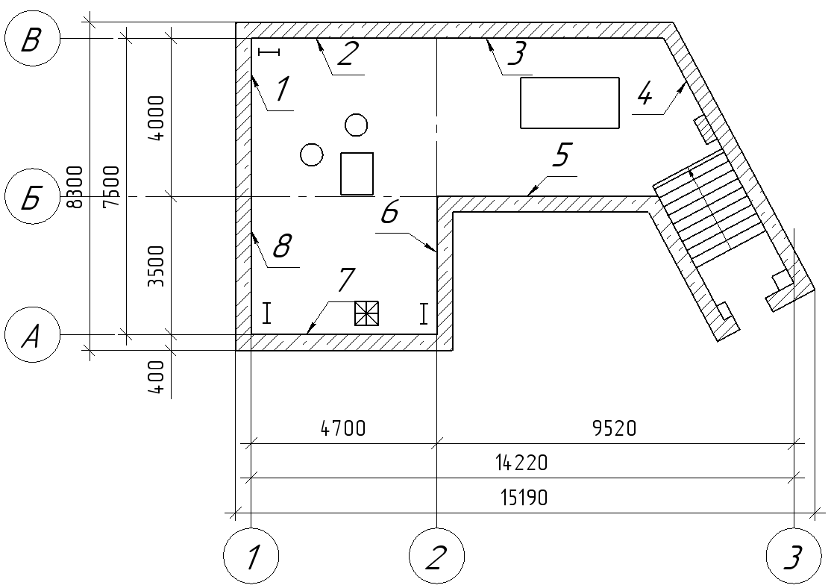
Схема № 5.1. Схема расположения точек измерения уровня вибрации.

Приложение Б
Расчет остаточного ресурса
Общая оценка повреждаемости строительных конструкций здания производится через отдельные виды строительных конструкций по формуле:
$$ε=\frac{α_{1}ε_{1}+α_{2}ε_{2}+...+α_{i}ε_{i}}{α_{1}+α_{2}+...+α_{i}},$$
где $ε_{1}, ε_{2}, ... ε_{i}$ - максимальные повреждения отдельных видов конструкций;
$α_{1}, α_{2}, ... α_{i}$ - коэффициент значимости отдельных видов конструкций.
Относительная оценка повреждаемости строительных конструкций здания производится по формуле:
$$y=1-ε$$
Постоянная износа определяется по данным обследования:
$$λ=\frac{-\ln{y}}{tφ},$$
где $tφ$ - срок эксплуатации в годах на момент обследования (принимается от года постройки).
Срок службы строительных конструкций здания с начала эксплуатации до капитального ремонта определяется по формуле, в годах:
$$t=\frac{0,16}{λ}$$
Таблица Б.1 – Исходные данные
Наименование конструкций | Коэффициент значимости  α_{i} | Категория технического состояния | Величина повреждений ε_{i}
Фундаменты | 3 | Работоспособное | 0,05
Наружные стены | 3 | Работоспособное | 0,05
Конструкции покрытия | 3 | Работоспособное | 0,10
Полы | 2 | Работоспособное | 0,05
Отмостка | 2 | Работоспособное | 0,05

Общая оценка повреждаемости:
$$ε=\frac{0,8}{13}=0,0615$$
Относительная оценка повреждаемости:
$$y=1-0,0615=0,9385$$
Постоянная износа, определяемая по данным обследования:
$$λ=\frac{-\ln{0,9385}}{35}=0,0018$$
Срок службы строительных конструкций с начала эксплуатации до капитального ремонта:
$$t=\frac{0,16}{0,0018}=89 лет$$
Остаточный ресурс равен разности срока службы строительных конструкций от начала эксплуатации до капитального ремонта и количества эксплуатируемых лет:
$$t=89-35=54 года$$
Вывод:
Остаточный ресурс строительных конструкций здания представлен в таблице Б.2.
Таблица Б.2 – Результаты определения срока службы объекта*
Год ввода в эксплуатацию | Срок службы строительных конструкций до капитального ремонта, лет | Фактический срок службы от начала эксплуатации, лет | Остаточный ресурс до капитального ремонта, лет
1991 | 89 | 35 | 54
*Примечание: полученные результаты носят ориентировочный характер, так как срок службы здания или сооружения зависит от своевременного обслуживания и своевременных ремонтов.

Эксперт в области промышленной безопасности А.Л. Фролов

Приложение В
Копия технического задания
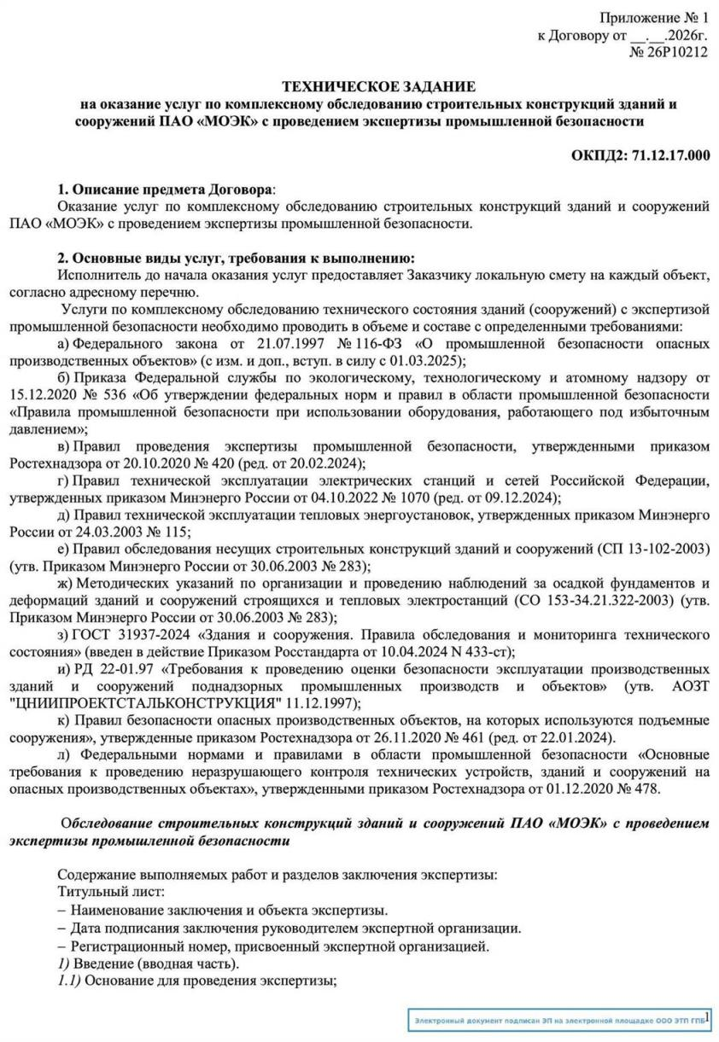
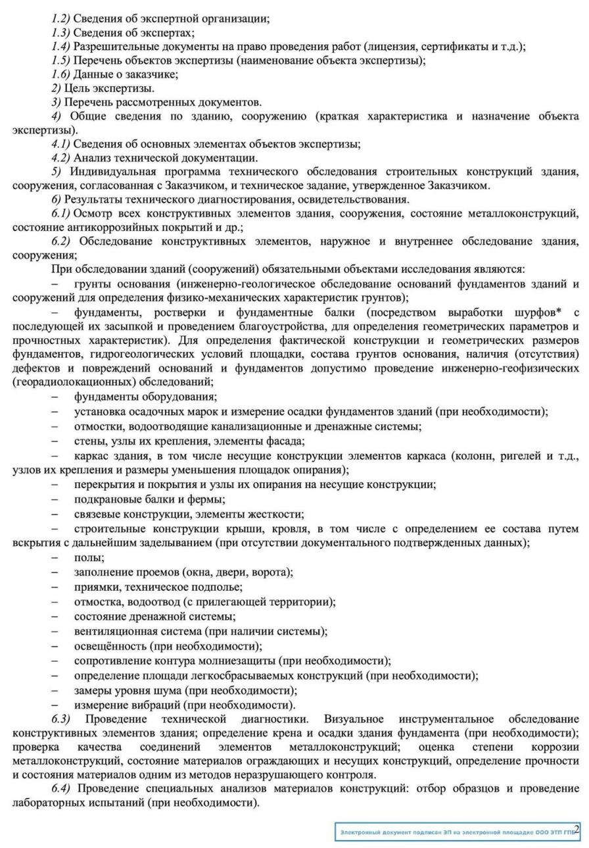
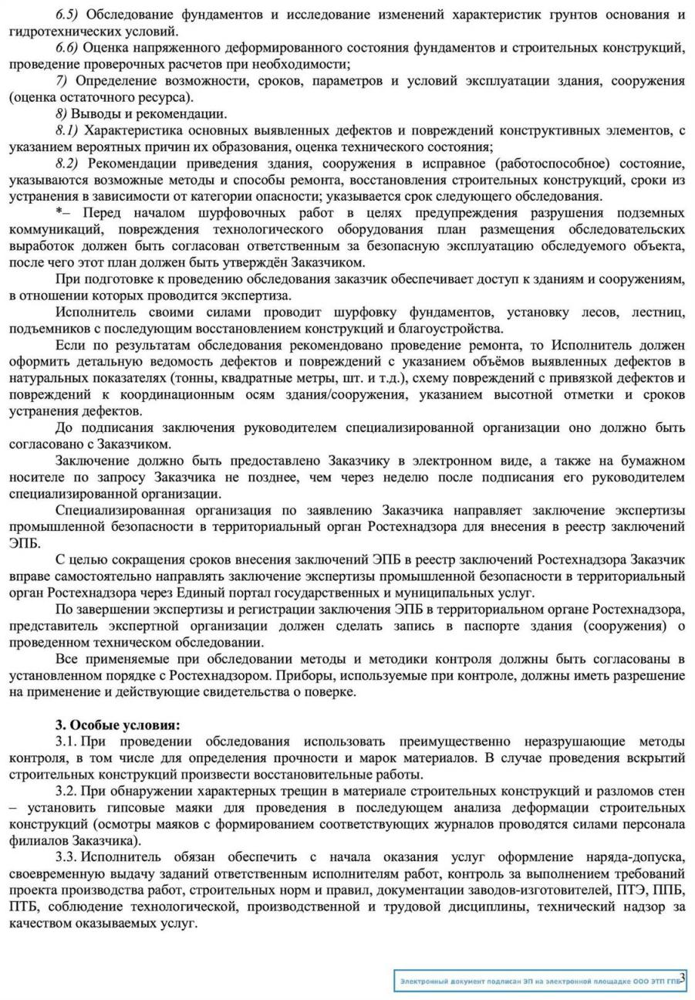
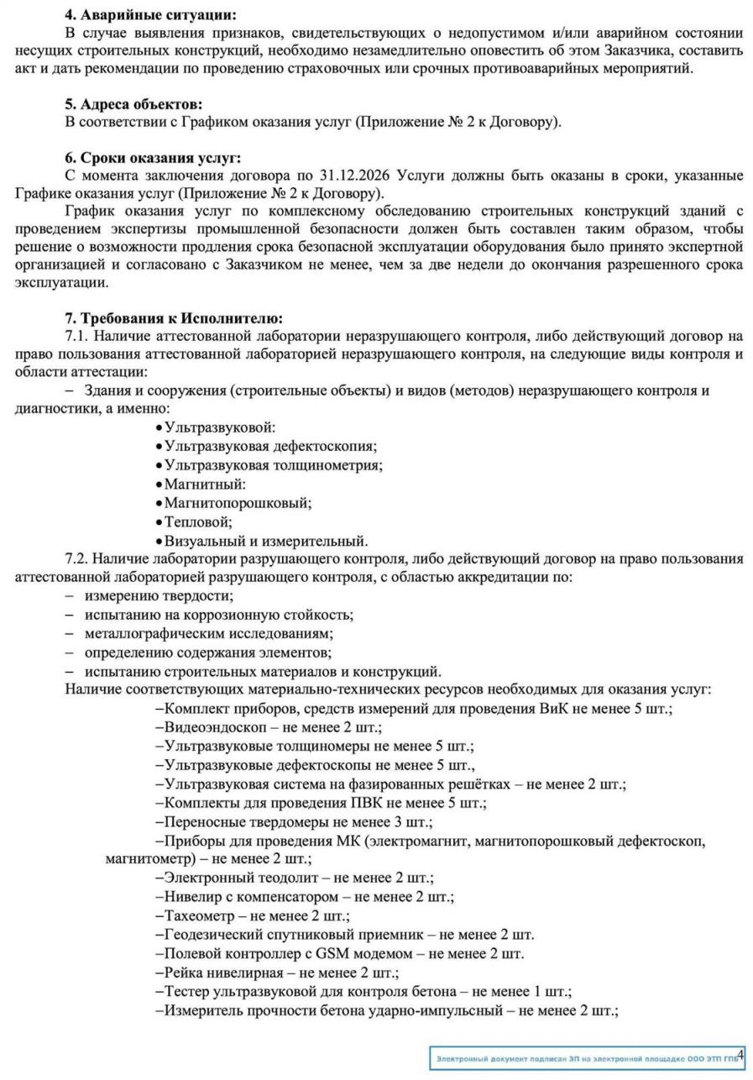
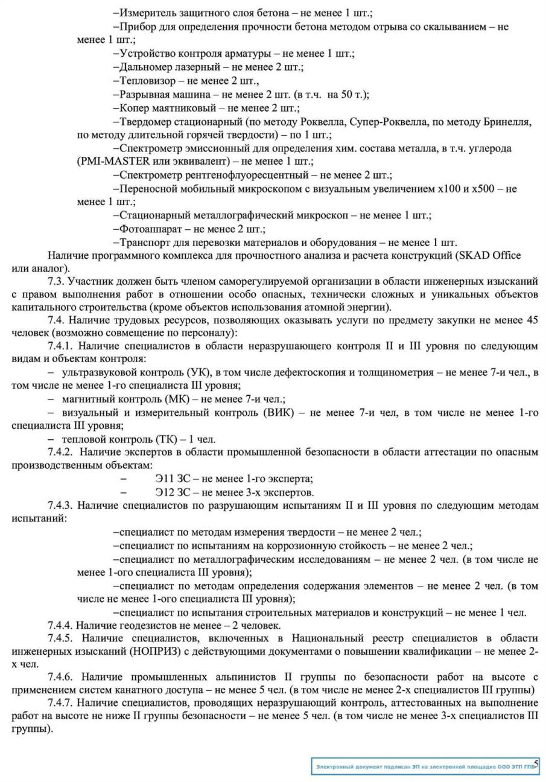
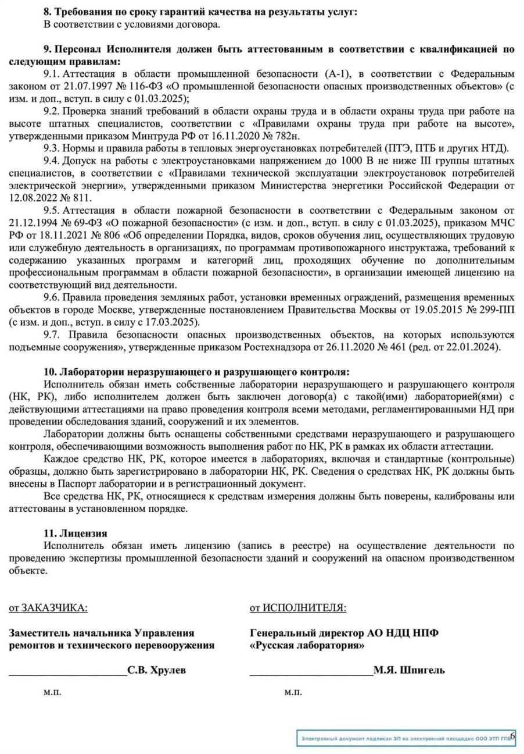

Приложение Г
Перечень использованных при экспертизе нормативно-правовых документов
- Федеральный закон от 21.07.1997 г. № 116-ФЗ «О промышленной безопасности опасных производственных объектов» (с изменениями на 01.09.2025 г.).
- Федеральный закон от 22.07.2008 г. № 123-ФЗ «Технический регламент о требованиях пожарной безопасности» (с изменениями на 04.08.2026 г.).
- Федеральный закон от 30.12.2009 г. № 384-ФЗ «Технический регламент о безопасности зданий и сооружений» (с изменениями на 25.12.2023 г.).
- Федеральные нормы и правила в области промышленной безопасности «Правила проведения экспертизы промышленной безопасности» (с изменениями на 29.01.2025 г.), утверждены приказом Ростехнадзора от 20.10.2020 г. № 420.
- Федеральные нормы и правила в области промышленной безопасности «Основные требования к проведению неразрушающего контроля технических устройств, зданий и сооружений на опасных производственных объектах», утверждены приказом Ростехнадзора от 01.12.2020 г. № 478.
- Федеральные нормы и правила в области промышленной безопасности «Правила промышленной безопасности при использовании оборудования, работающего под избыточным давлением», утверждены приказом Ростехнадзора от 15.12.2020 г. № 536.
- Правила противопожарного режима в Российской Федерации (с изменениями на 03.02.2025 г.), утверждены постановлением Правительства РФ от 16.09.2020 г. № 1479.
- Правила технической эксплуатации объектов теплоснабжения и теплопотребляющих установок, утверждены приказом Минэнерго России от 14.05.2025 г. № 511.
- Правила технической эксплуатации электрических станций и сетей Российской Федерации (с Изменениями на 09.12.2024 г.), утверждены приказом Минэнерго России от 04.10.2022 г. № 1070.
- ГОСТ 18105-2018. Бетоны. Правила контроля и оценки прочности (с Поправкой) (введен в действие приказом Росстандарта от 12.04.2019 г. № 130-ст).
- ГОСТ 22690-2015. Бетоны. Определение прочности механическими методами неразрушающего контроля (с Поправкой) (введен в действие приказом Росстандарта от 25.09.2015 г. № 1378-ст).
- ГОСТ 24846-2019. Грунты. Методы измерения деформаций оснований зданий и сооружений (с Поправкой) (введен в действие приказом Росстандарта от 28.07.2020 г. № 409-ст).
- ГОСТ 24940-2016. Здания и сооружения. Методы измерения освещенности (с Поправкой) (введен в действие приказом Росстандарта от 20.10.2016 г. № 1442-ст).
- ГОСТ 21251-2014. Надежность строительных конструкций и оснований. Основные положения (с Изменением № 1) (введен в действие приказом Росстандарта от 11.12.2014 г. № 1974-ст).
- ГОСТ 31937-2024. Здания и сооружения. Правила обследования и мониторинга технического состояния (введен в действие приказом Федерального агентства по техническому регулированию и метрологии от 10.04.2024 г. № 433-ст).
- РД-22-01-97. Требования к проведению оценки безопасности эксплуатации производственных зданий и сооружений поднадзорных промышленных производств и объектов (обследование строительных конструкций специализированными организациями), ЦНИИПСК им. Мельникова; ЦНИИПРОЕКТСТАЛЬКОНСТРУКЦИЯ. - М., 1997 г., от 10.12.1997 г.
- РД 34.21.122-87. Инструкция по проектированию и устройству молниезащиты зданий и сооружений (утв. Главтехуправлением Минэнерго СССР от 12.10.1987 г.).
- СО 153-34.21.122-2003. Инструкция по устройству молниезащиты зданий, сооружений и промышленных коммуникаций (утв. приказом Минэнерго России от 30.06.2003 г. № 280).
- СО 153-34.21.322-2003. Методические указания по организации и проведению наблюдений за осадкой фундаментов и деформациями зданий и сооружений строящихся и эксплуатируемых тепловых электростанций (утв. приказом Минэнерго России от 30.06.2003 г. № 283).
- СП 1.13130.2020. Системы противопожарной защиты. Эвакуационные пути и выходы (с Изменениями № 1, 2, 3) (утв. и введен в действие приказом МЧС России от 21.08.2024 г. № 681).
- СП 2.13130.2020. Системы противопожарной защиты. Обеспечение огнестойкости объектов защиты (с Изменением № 1) (утв. и введен в действие приказом МЧС России от 20.06.2023 г. № 641).
- СП 4.13130.2013. Системы противопожарной защиты. Ограничение распространения пожара на объектах защиты. Требования к объемно-планировочным и конструктивным решениям (с Изменениями № 1, 2, 3, 4) (утв. и введен в действие приказом МЧС России от 27.06.2023 г. № 659).
- СП 12.13130.2009. Определение категорий помещений, зданий и наружных установок по взрывопожарной и пожарной опасности (с Изменением № 1) (утв. и введен в действие приказом МЧС России от 25.03.2009 г. № 182).
- СП 15.13330.2020. Каменные и армокаменные конструкции. СНиП II-22-81* (с Поправками, с Изменением № 1) (утв. приказом Минстроя России от 30.12.2020 г. № 902/пр).
- СП 16.13330.2017. Стальные конструкции. Актуализированная редакция СНиП II-23-81* (с Поправками, с Изменениями № 1, 2, 3, 4, 5, 6) (утв. приказом Минстроя России от 27.02.2017 г. № 126/пр).
- 17.13330.2017. Кровли. Актуализированная редакция СНиП II-26-76 (с Изменениями № 1, 2, 3, 4, 5) (утв. приказом Минстроя России от 31.05.2017 г. № 827/пр).
- СП 20.13330.2016. Нагрузки и воздействия. Актуализированная редакция СНиП 2.01.07-85* (с Изменениями № 1, 2, 3, 4, 5, 6) (утв. приказом Минстроя России от 03.12.2016 г. № 891/пр).
- СП 22.13330.2016. Основания зданий и сооружений. Актуализированная редакция СНиП 2.02.01-83* (с Изменениями № 1, 2, 3, 4, 5) (утв. приказом Минстроя России от 16.12.2016 г. № 970/пр).
- СП 24.13330.2021. Свайные фундаменты. СНиП 2.02.03-85 (с Изменением № 1) (утв. приказом Минстроя России от 14.12.2021 г. № 926/пр).
- СП 28.13330.2017. Защита строительных конструкций от коррозии. Актуализированная редакция СНиП 2.03.11-85 (с Изменениями № 1, 2, 3 4) (утв. приказом Минстроя России от 27.02.2017 г. № 127/пр).
- СП 29.13330.2011. Полы. Актуализированная редакция СНиП 2.03.13-88 (с Изменениями № 1, 2, 3) (утв. приказом Минрегиона России от 27.12.2010 г. № 785).
- СП 30.13330.2020. Внутренний водопровод и канализация зданий. СНиП 2.04.01-85* (с Изменениями № 1, 2) (утв. приказом Минстроя России от 30.12.2020 г. № 920/пр).
- СП 50.13330.2024. Тепловая защита зданий. (утв. приказом Минстроя и ЖКХ России от 15.05.2024 г. № 327/пр).
- СП 52.13330.2016. Естественное и искусственное освещение. Актуализированная редакция СНиП 23-05-95* (с Изменениями № 1, 2) (утв. приказом Минстроя России от 07.11.2016 г. № 777/пр).
- СП 56.13330.2021. Производственные здания. СНиП 31-03-2001 (утв. приказом Минстроя России от 27.12.2021 г. № 1024/пр).
- СП 60.13330.2020. Отопление, вентиляция и кондиционирование воздуха. СНиП 41-01-2003 (с Поправкой, с Изменением № 1) (утв. приказом Минстроя России от 30.12.2020 г. № 921/пр).
- СП 63.13330.2018. Бетонные и железобетонные конструкции. Основные положения. СНиП 52-01-2003 (с Изменениями № 1, 2) (утв. приказом Минстроя России от 19.12.2018 г. № 832/пр).
- СП 70.13330.2012. Несущие и ограждающие конструкции. Актуализированная редакция СНиП 3.03.01-87 (с Изменениями № 1, 3, 4, 5, 6) (утв. приказом Госстроя России от 25.12.2012 г. № 109/ГС).
- СП 71.13330.2017. Изоляционные и отделочные покрытия. Актуализированная редакция СНиП 3.04.01-87 (с Изменениями № 1, 2) (утв. приказом Минстроя России от 27.02.2017 г. № 128/пр).
- СП 124.13330.2012. Тепловые сети. Актуализированная редакция СНиП 41-02-2003 (с Изменениями № 1, 2, 3, 4) (утв. приказом Минрегиона России от 30.06.2012 г. № 280).
- СП 126.13330.2017. Геодезические работы в строительстве. СНиП 3.01.03-84 (с Изменением № 1) (утв. приказом Минстроя России от 24.10.2017 г. № 1469/пр).
- СП 131.13330.2025. Строительная климатология. СНиП 23-01-99*) (утв. приказом Минстроя России от 08.08.2025 г. № 470/пр).
- СП 255.1325800.2016. Здания и сооружения. Правила эксплуатации. Основные положения (с Изменениями № 1, 2, 3) (утв. приказом Минстроя России от 24.08.2016 г. № 590/пр).
- СП 303.1325800.2017. Здания одноэтажные промышленных предприятий. Правила эксплуатации (утв. приказом Минстроя России от 28.08.2017 г. № 1169/пр).
- РТМ 1652-10-91. Руководство по инженерной эксплуатации, содержанию и ремонту производственных зданий и сооружений (утв. МГО «Нефтеком» 10 апреля 1991 г.).
- Классификатор основных видов дефектов в строительстве и промышленности строительных материалов (утв. Главгосархстройнадзором России 17 ноября 1993 г.).
- Рекомендации по оценке надежности строительных конструкций зданий и сооружений по внешним признакам (утв. ЦНИИПромзданий, 1 января 2001 г.).

Приложение Д
Разрешительная документация
Копия лицензии на проведение экспертизы промышленной безопасности
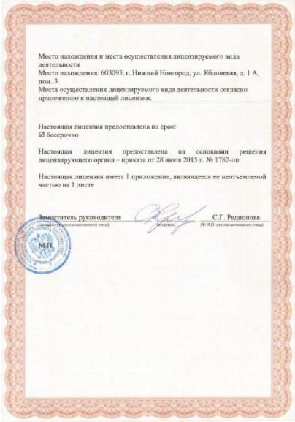
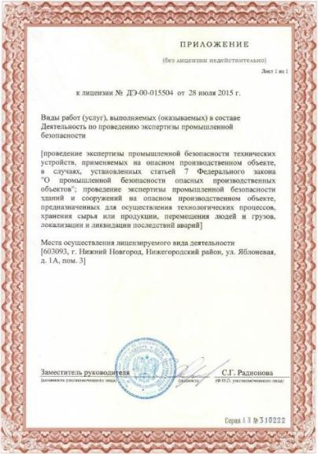
Копия свидетельства об аттестации лаборатории НК

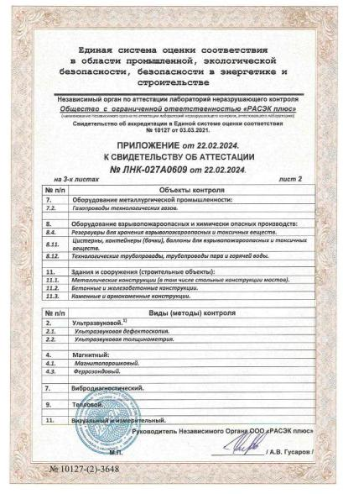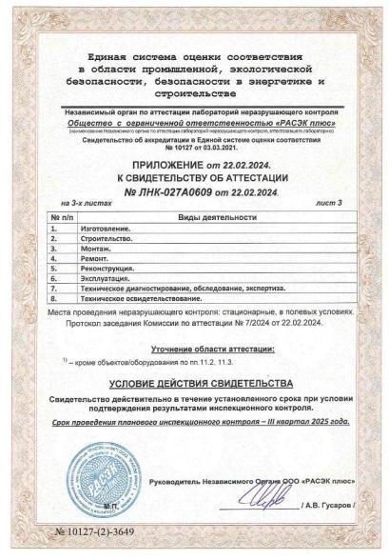
Копия выписок из реестра членов СРО
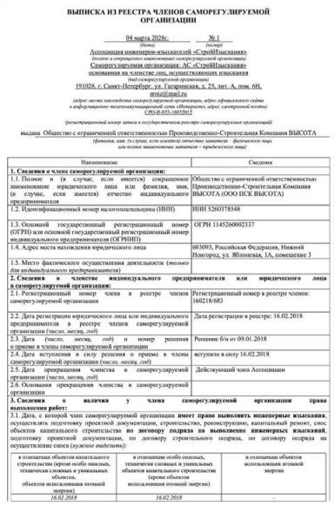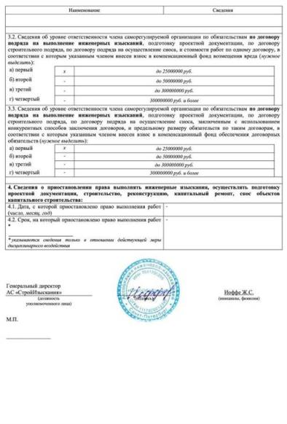
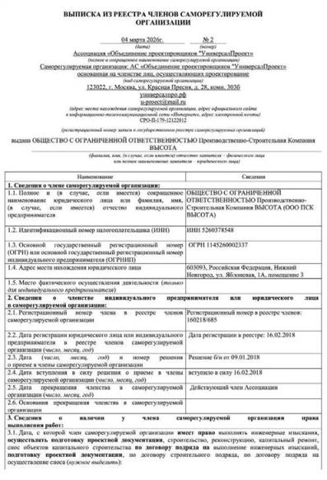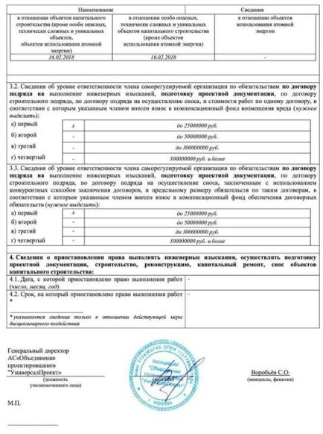
Копия квалификационных удостоверений специалистов НК


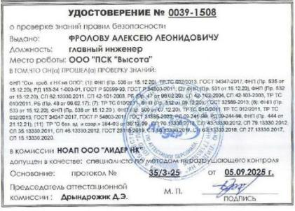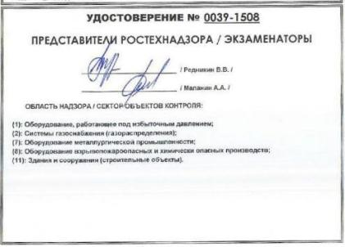




Приложение Е
Приборы и оборудование, использованные при обследовании
№ п/п | Наименование | Заводской  номер | Дата поверки (калибровки)
 | Комплект для визуального и измерительного контроля:
 | - штангенциркуль ШЦ-I | 93922-24 | свидетельство о поверке  №С-БН/16-01078-2026/51968743, действительно до 15.04.2027г.
 | - угольник слесарный плоский 90⁰ УП | 25010087 | свидетельство о поверке  № С-БН/16-01078-2026/519628744, действительно до 15.04.2027 г.
 | - линейка измерительная металлическая | 415 | свидетельство о поверке  № С-БН/16-01078-2026/519628747, действительно до 15.04.2027 г.
 | - лупа измерительная ЛИ-3-10^{х} | 1965 | свидетельство о поверке  № С-БН/16-01078-2026/519628746, действительно до 15.04.2027 г.
 | - шаблон сварщика универсальный УШС3 | 410 | свидетельство о поверке  № С-БН/16-01078-2026/519628745, действительно до 15.04.2027 г.
 | Дальномер лазерный ADA Cosmo 50 | 001475 | свидетельство о поверке  № С-ВЮ/28-11-2025/484315219, действительно до 27.11.2026 г.
 | Измеритель прочности ударно-импульсный Оникс-2.5 | 212 | свидетельство о поверке  № С-БН/09-01078-2026/504506929, действительно до 08.02.2027 г.
 | Измеритель защитного слоя бетона ИПА-МГ4 | 405 | сертификат калибровки  № К-1039-6000-2026,  действительно до 16.04.2027 г.
 | Толщиномер ультразвуковой УТ-80М | 1001 | свидетельство о поверке  № С-БН/27-01-2026/499283290, действительно до 26.01.2027 г.
 | Цифровой фотоаппарат | - | -
 | Термогигрометр ТГЦ-МГ4 | 1630 | сертификат калибровки  № С-БН/11-01078-2026/503510617, действительно до 10.02.2027 г.
 | Термоанемометр Testo 405 | 17273-11 | свидетельство о поверке  № С-БН/20-01078-2026/520821048,  действительно до 19.04.2027 г.
 | Радиотехнический прибор подповерхностного зондирования (георадар) «ОКО-3» с антенным блоком АБ-400 | 041 / 053 | не требуется
 | Теодолит электронный VEGA Teo 5B | 534004 | свидетельство о поверке  № С-БН/05-01078-2026/502834869, действительно до 04.02.2027 г.
 | Шумомер ZSM 130+ | 140300054 | сертификат калибровки  № К-211-6000-2026,  действительно до 03.02.2027 г.
 | Виброметр СМ-21 | 136 | свидетельство о поверке  № С-БН/02-07-2026/538078355, действительно до 01.07.2027 г.
 | Нивелир с компенсатором Vega L30 | N16434 | свидетельство о поверке  № С-БН/05-01078-2026/502834871, действительно до 04.02.2027 г.
 | Рейка нивелирная телескопическая Vega TS3M | 3378 | свидетельство о поверке  № С-БН/05-01078-2026/502834870, действительно до 04.02.2027 г.
 | Люксметр Testo 540 | 39077976/710 | свидетельство о поверке  № С-БН/08-01078-2026/517755014, действительно до 07.04.2027 г.

Копии свидетельств о поверке и сертификатов о калибровке
